第1篇 工程制图的基本知识

本篇主要介绍工程制图的基本知识，从投影的基础、基本几何体的投影、组合体的投影到剖面图与断面图，系统地介绍了制图的基础知识。课后还相应增加了实训内容。以锻炼学生的实际应用能力。

第1章 投影的基本知识

【知识目标】
(1) 对投影知识的理解、投影的形成、三面正投影及其投影规律、工程中常用的投影图。
(2) 点、直线和平面的投影规律及其读图与作图。
(3) 简单形体三面正投影图的画法和步骤。

【能力目标】
(1) 理解并能说出投影的形成原理和三面正投影的展开及其相互之间的投影关系。
(2) 建立形体在三面投影体系中形成正投影和展开后的空间对应图，建立起正确的空间感(即由三面正投影图能构想出形体的立体图或由立体图联想出三面正投影图，逐步获得识图能力)。
(3) 能正确画出简单形体的三面正投影图。
(4) 理解点、直线、平面和各种空间状态及其投影规律。此项能力是学习专业施工图的基础，也是初学者学习的难点。

1.1 投影的基本概念及分类
影子是生活中常见的自然现象，无论在阳光下还是在灯光下，都可以看到与物体相似的影子。人们将这种通过光照射物体得到的影子，称为物体的投影。

1.1.1 投影、投影法及投影图
自然界的物体投影与工程图上反映的投影是有区别的：前者一般是外部轮廓线较清晰而内部混沌一片；而后者不仅要求外部轮廓线清晰，同时还能反映内部轮廓及形状，这样才能符合清晰表达工程物体形状及大小的要求。所以，要形成工程制图所要求的投影，应有3个假设：一是光线能够穿透物体，二是光线在穿透物体的同时能够反映其内部、外部的轮廓(看不见的轮廓用虚线表示)；三是对形体投影光线的射向作相应的选择，以得到不同的投影。
在制图上，将发出光线的光源称为投影中心，光线称为投影线。光线的射向称为投影方向，将落影的平面称为投影面。构成影子的内外轮廓称为投影。用投影表达物体的形状和大小的方法称为投影法，用投影法画出物体的图形称为投影图。习惯上也将投影物体称为形体。制图上，投影图的形成如图1-1所示。
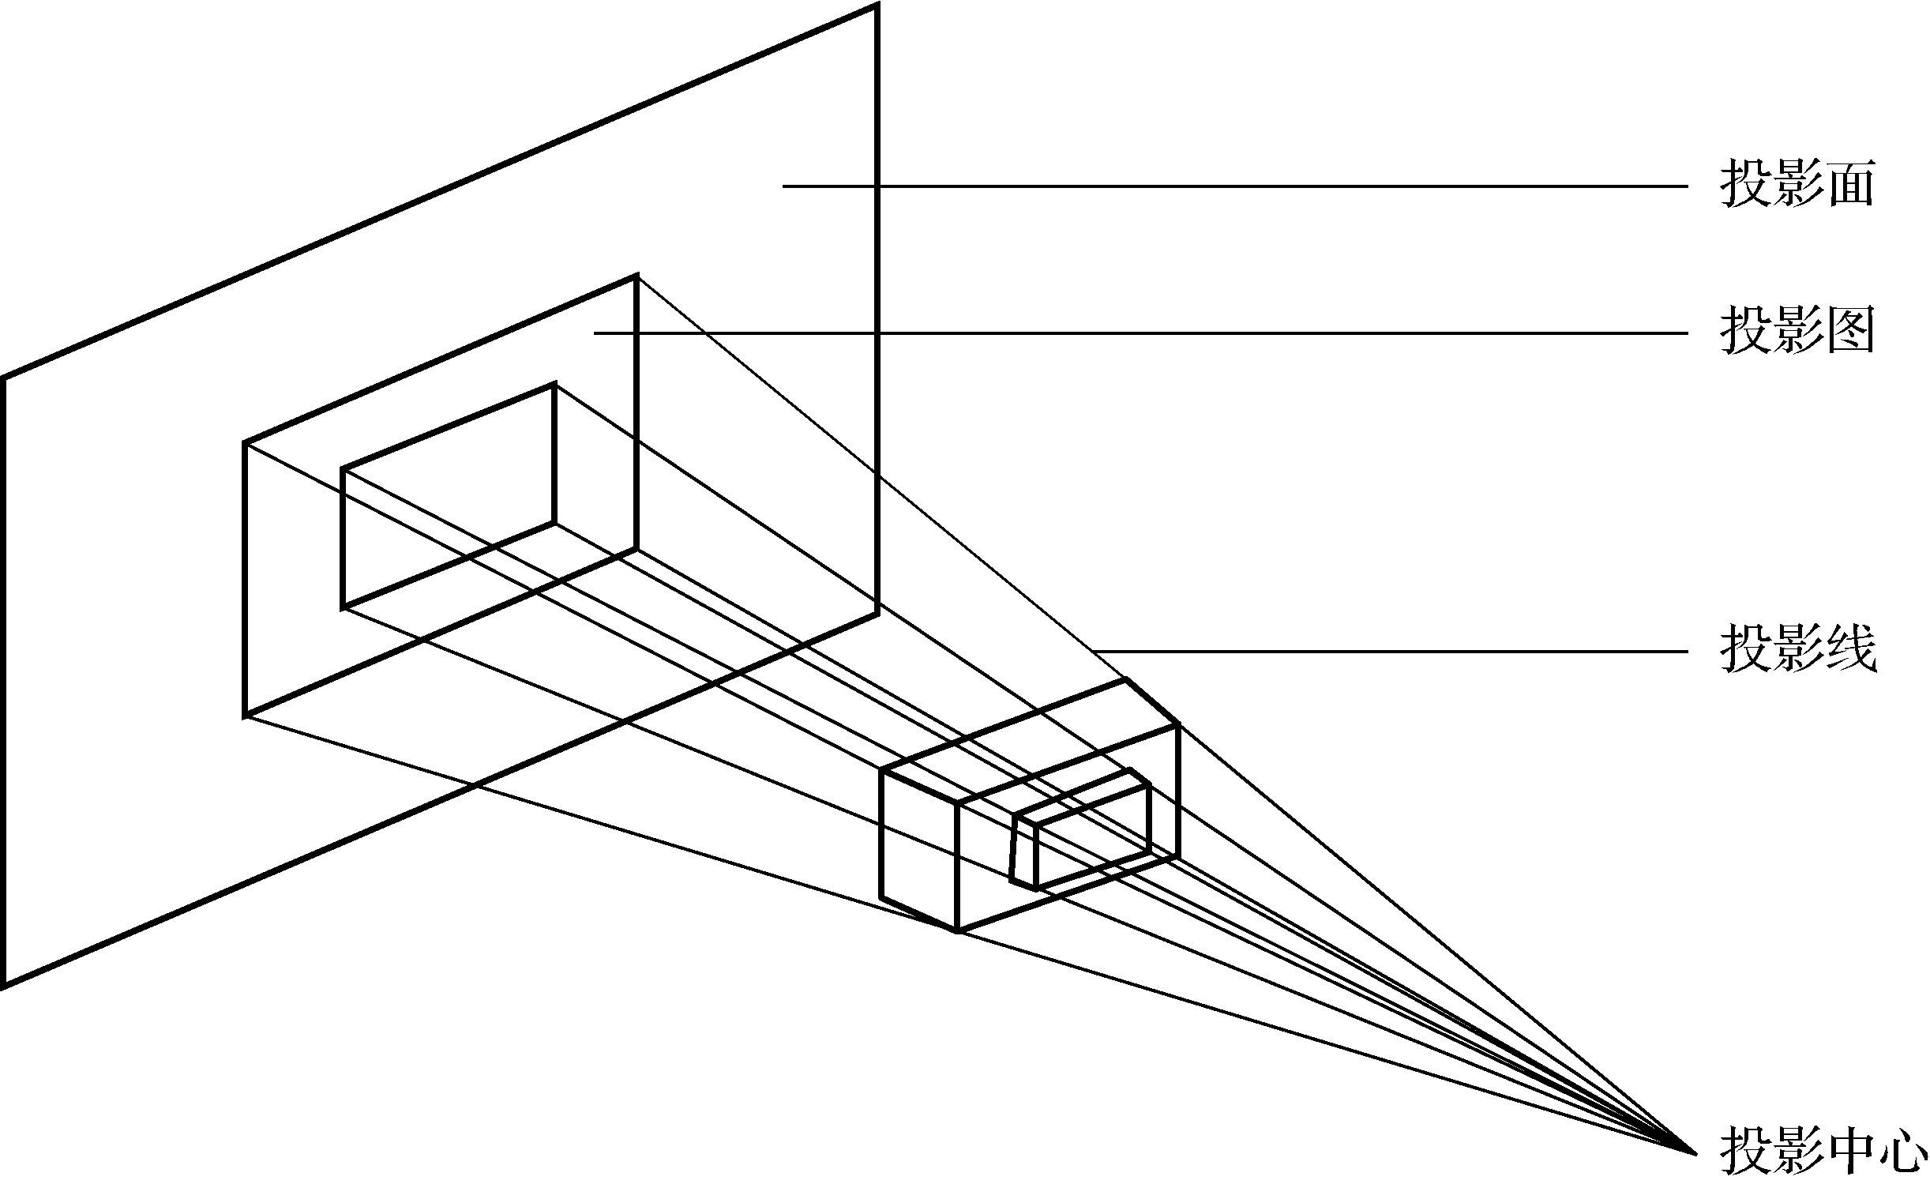

图1-1 投影的形成

1.1.2 投影的分类及概念
投影分中心投影和平行投影两大类。

1. 中心投影
中心投影是指由一点发出投影线所形成的投影，如图1-2所示。
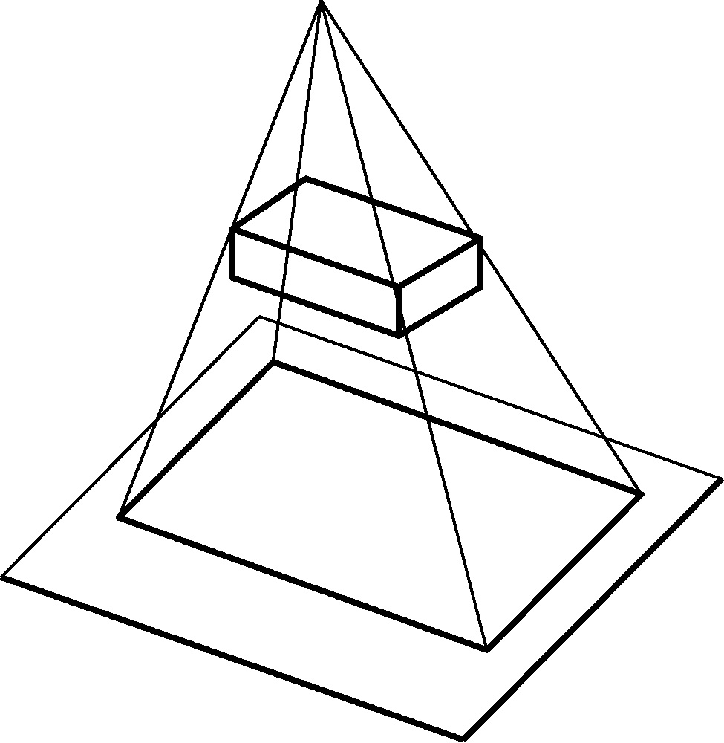

图1-2 中心投影

2. 平行投影
平行投影是指投影线相互平行所形成的投影。根据投影线与投影面的夹角不同，平行投影又分为以下两种，如图1-3所示。
1) 斜投影
斜投影是指投影线倾斜于投影面所形成的投影，如图1-3(a)所示。
2) 正投影
正投影是指投影线相互平行且垂直于投影面的投影，如图1-3(b)所示。
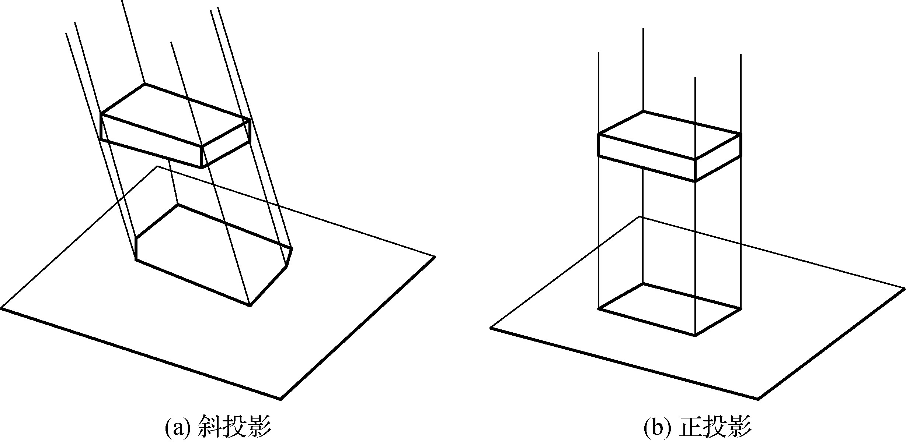

图1-3 平行投影

1.1.3 工程中常用的投影图
为了清楚地表示不同的工程图样，满足工程建设的需要，在工程中人们利用上述投影方法，总结出4种常用投影图。

1. 透视投影图
透视投影是运用中心投影法绘制的单向投影图。它的优点是：形象逼真，有空间感，符合人的视觉习惯；其缺点是：作图费时，形体的尺寸不易度量。不能作为施工的依据，仅适用于画大型建筑物的直观图及室内设计方案等。透视投影图如图1-4所示。

2. 轴测投影图
轴测投影是平行投影的一种，将物体放在3个坐标面和投影线都不平行的位置，使它的3个坐标面在一个投影上都能看到，从而具有立体感，称为轴测投影。这样绘制出的图形称为轴测图。它的特点是：作图较透视图简便，但立体感稍差，通常作为辅助图样。轴测投影图如图1-5所示。

3. 正投影图
运用正投影法使形体在相互垂直的多个投影面上得到的投影，然后按规则展开在一个平面上所得的正投影图，如图1-6所示。正投影图的特点是作图较以上各图简单，便于度量和标注尺寸，形体的平面平行于投影面时能够反映其实形，所以在工程上应用最多。但缺点是无立体感，需多个正投影图结合起来分析才能得出立体形象。
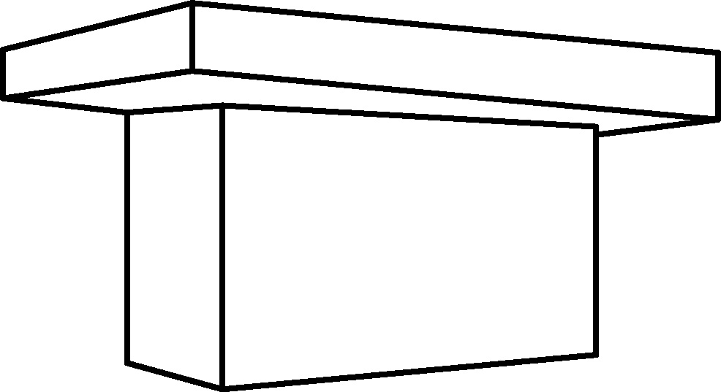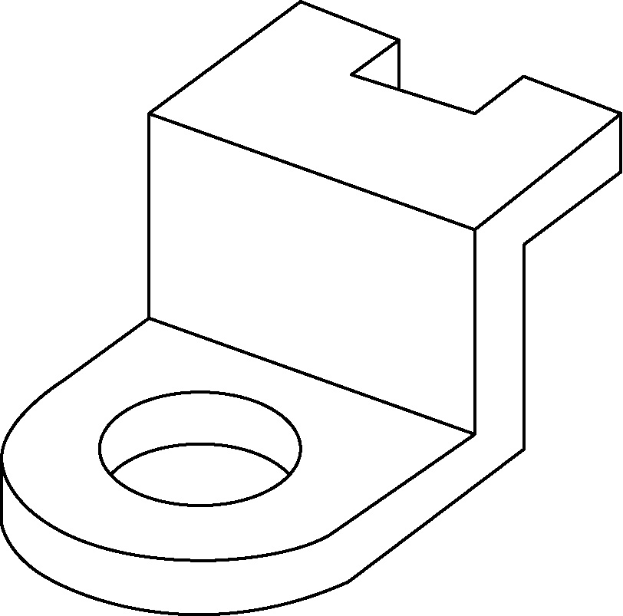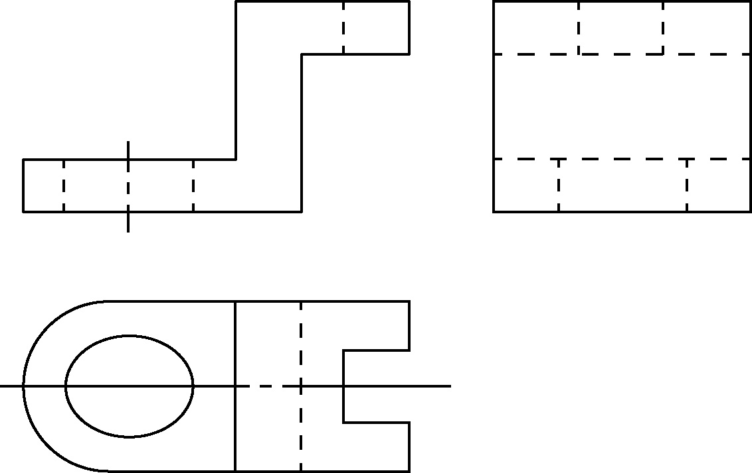

图1-4 透视投影图 图1-5 轴测投影图 图1-6 正投影图

4. 标高投影图
标高投影图是一种单面正投影图，多用来表达地形及复杂曲面，它是假想用一组高差相等的水平面切割地面，将所得到的一系列交线(称为等高线)投射在水平投影上，并用数字标出这些等高线的高程而得到的投影图(常称为地形图)，如图1-7所示。
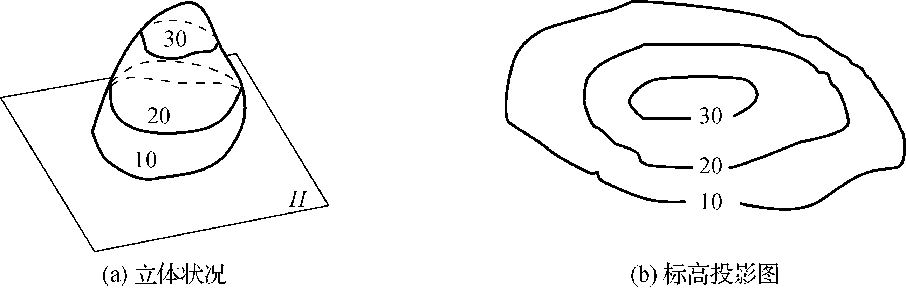

图1-7 标高投影图

1.2 正投影的基本特性
正投影具有作图简便、度量性好、能反映实形等优点，所以在工程中得到广泛的应用。在如图1-8(a)所示的正投影状况下，空间点的投影仍然是点。空间的直线和平面的投影仍然是直线和平面。正投影的基本特性有以下3个要点。

1.2.1 积聚性
当直线和平面垂直于投影面时，直线的投影将变为一点，平面的投影将变为一直线，如图1-8(b)所示。这种具有收缩和积聚的投影特性简称为积聚性。
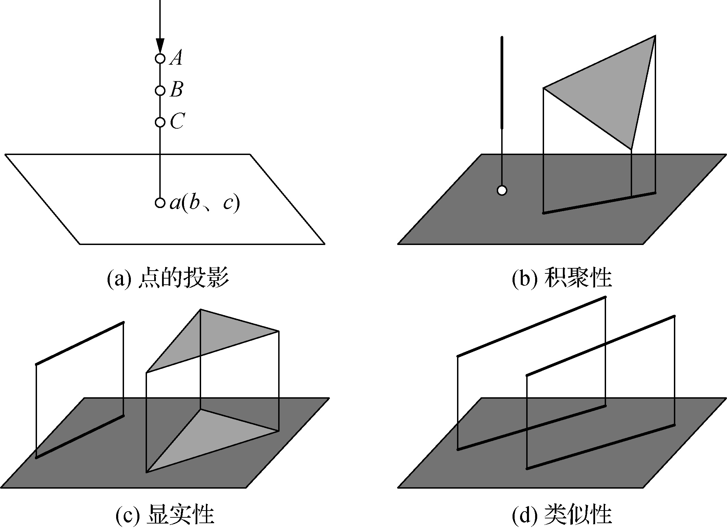

图1-8 正投影的基本特性

1.2.2 显实性
当直线和平面平行于投影面时，它们的投影分别反映实长和实形，如图1-8(c)所示。在正投影中具有反映实长和实形的投影特性称为显实性。

1.2.3 类似性
当直线和平面既不垂直也不平行于投影面时，直线的投影要比实长短，平面投影要比实形的面积要小，但仍反映出直线和平面的类似形状。图1-8(d)所示投影中几何元素所具有的此类投影特性，称为类似性。

1.3 三面正投影图
为了反映形体的形状、大小和空间的位置情况，通常需要3个互相垂直的图来反映其投影。

1.3.1 三面投影体系和形体的投影

1. 三面投影体系及投影面
图1-9(a)所示为由H、V、W平面所组成的三面投影体系。图中，代号为H的水平位置平面，称为水平投影面(简称H面)；代号为V且垂直于H的正立平面，称为正立投影面(简称V面)；代号为W同时垂直于H、V面的侧立平面，称为侧立投影面(简称W面)。

2. 三面正投影的形成
应用正投影法，形体在该体系中就会得到3个不同方向的正投影图，即从上到下得到反映顶面状况的H面投影、从前向后得到反映前面状况的V面投影、从左到右得到反映左侧面状况的W面投影，如图1-9(b)所示。

3. 投影轴
三面投影体系中，两个投影面之间的轴称为投影轴。如图 1-9(a)所示，投影面两两相交分别得到X、Y、Z轴，三轴相交于O点称为投影原点。此时，若将投影轴当作数学上的空间坐标轴，就可确定形体的位置和大小了。

4. 投影体系中形体长、宽、高的确定
空间的形体都有长、宽、高3个方向的维度。为使绘制和识读方便，有必要对形体的长、宽、高作统一的约定：首先确定形体的正面(通常选择形体有特征的一面作为正面)，此时形体沿X轴方向左、右两侧面之间的距离称为长度，沿Y轴方向前、后两面之间的距离称为宽度，沿Z轴方向上、下两面之间的距离称为高度。

1.3.2 三面投影体系的展开
要得到需要的投影图，还应将图1-9中的形体移去并将三面投影体系按图1-9(c)所示的方法展开，即：V面不动，H、W面沿Y轴分开，各向下和向后旋转90°，与V面共面，此时就得到所要求的平面投影图了。
注意： 由于展开的关系，属于H面的Y轴记为Y_{H}轴，属于W的Y轴记为Y_{W}轴(Y轴是H、W面的共有交线)。为了简化，投影面的边框可以不画，用投影轴划分投影，如图1-9(c)所示。
从图1-9(d)所示的投影图可知，H、V面投影在X轴方向均反映形体的长度且互相对正；V、W面投影在Z轴方向均反映形体的高度且互相平齐；H、W面投影在Y轴方向均反映形体的宽度且彼此相等。这些关系称为三面正投影图的投影关系。为简明起见，可称为“长对正、高平齐、宽相等”。这9个字是绘制和识读投影图的重要规律。
为了准确表达形体水平投影和侧立投影之间的投影关系，在作图时可以用过原点O作45°斜线的方法求得，该线称为投影传递线，用细线画出，两图之间的细线称为投影联系线。
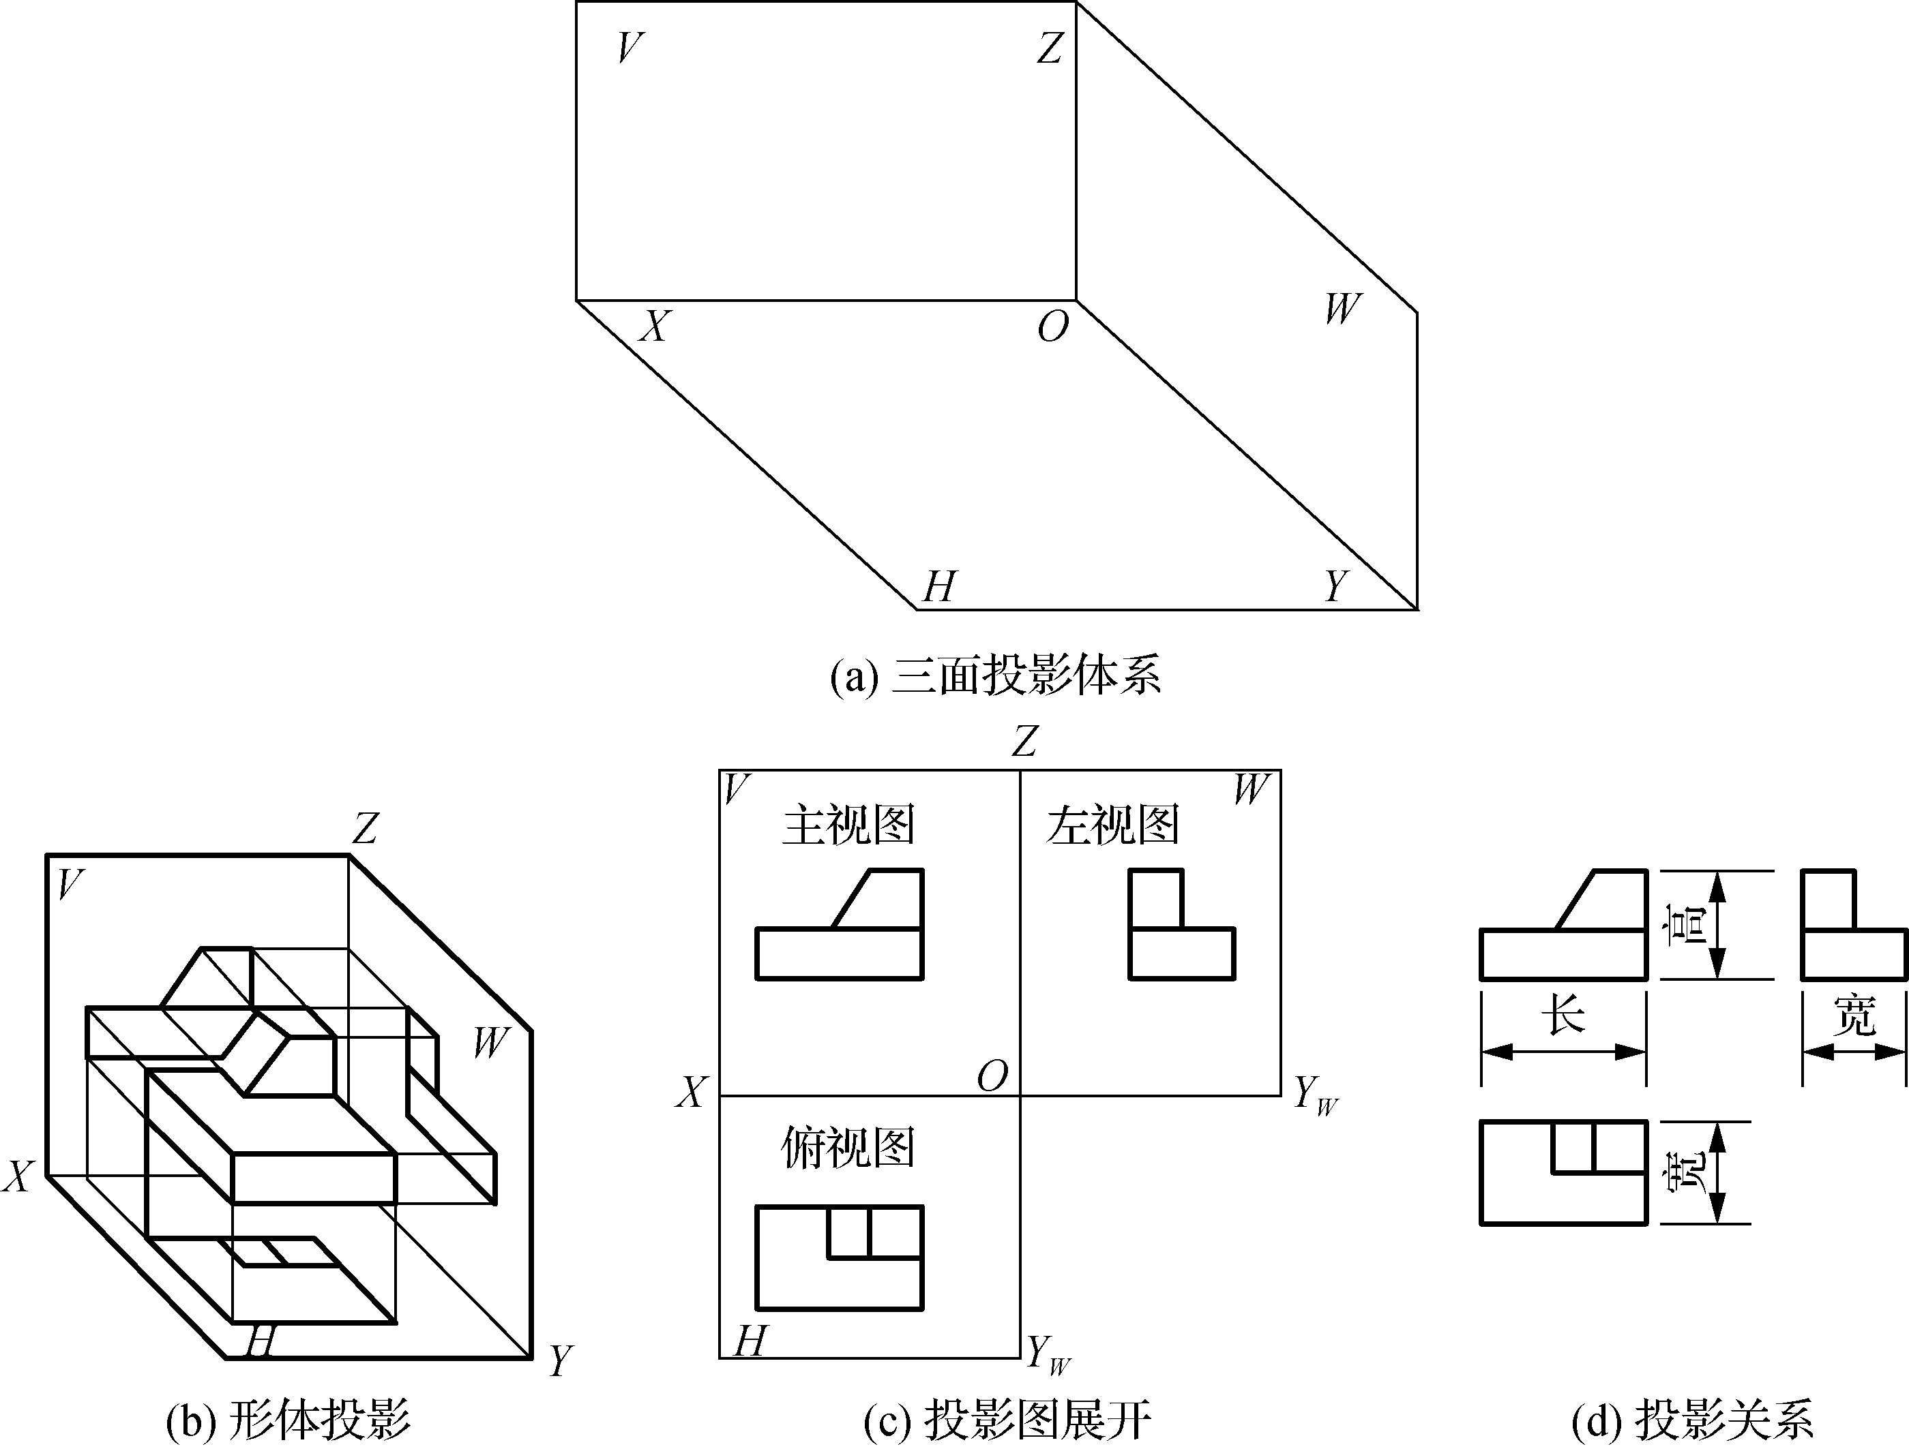

图1-9 三面投影体系和形体的投影

1.3.3 三面投影图上反映的方位
从图1-9中可知形体的前、后、左、右、上、下6个方位。在三面投影图中都相应反映出其中的4个方位，如H面投影反映形体左、右、前、后的方位关系。要注意，此时的前方位位于H投影的下侧，这是由于H面向下旋转并展开的缘故，请对照图1-9及其展开过程进行联想。需要注意，在W投影上的前、后两方位，初学者常与左、右两方位相混淆。
在投影图上识别形体的方位关系对于读图是很有帮助的。

1.4 点、直线、平面的正投影规律
复杂的形体都可看作由许多简单几何体组成。几何体又可看作由平面、曲面、直线或曲线及点等几何元素所组成。因此，研究正投影规律应从简单的几何元素点、直线、平面开始。

1.4.1 点的投影及标记
点在任何投影面上的投影仍是点。图1-10所示为A点的三面投影立体图及其展开图。制图中规定，空间点用大写拉丁字母(如A、B、C、…)表示；投影点用同名小写字母表示。为使各投影点号之间有所区别，将H面记为a、b、c、…；V面记为a'、b'、c'、…；W面记为a''、b''、c''、…。点的投影用小圆圈画出，点号写在投影的近旁，并标在所属的投影面区域中。

1.4.2 点的三面投影规律
图1-10(a)所示为空间点A在三面投影体系中的投影，即过A点向H、V、W面作垂线(称为投影联系线)，所交之点a、a'、a''就是空间点A在3个投影面上的投影。从图1-10(a)中直观图可看出，由投影线Aa、构成的平面P(A a'a_{X}a)与OX轴相交于a_{X}，因P⊥V、P⊥H，即P、V、H三面互相垂直，由立体几何知识可知，此三平面两两的交线互相垂直，即a'a_{X}⊥OX、a_{X}a⊥OX、a'a_{X}⊥a_{X}a，故P为矩形。当H面旋转至与V面重合时a_{X}不动，且a_{X}a⊥OX的关系不变，所以a'、a_{X}、a三点共线，即a'a⊥OX。
同理，可得到a′a''⊥OZ，aa_{YH}⊥OY_{H}、a''a_{YW}⊥OY_{W}。
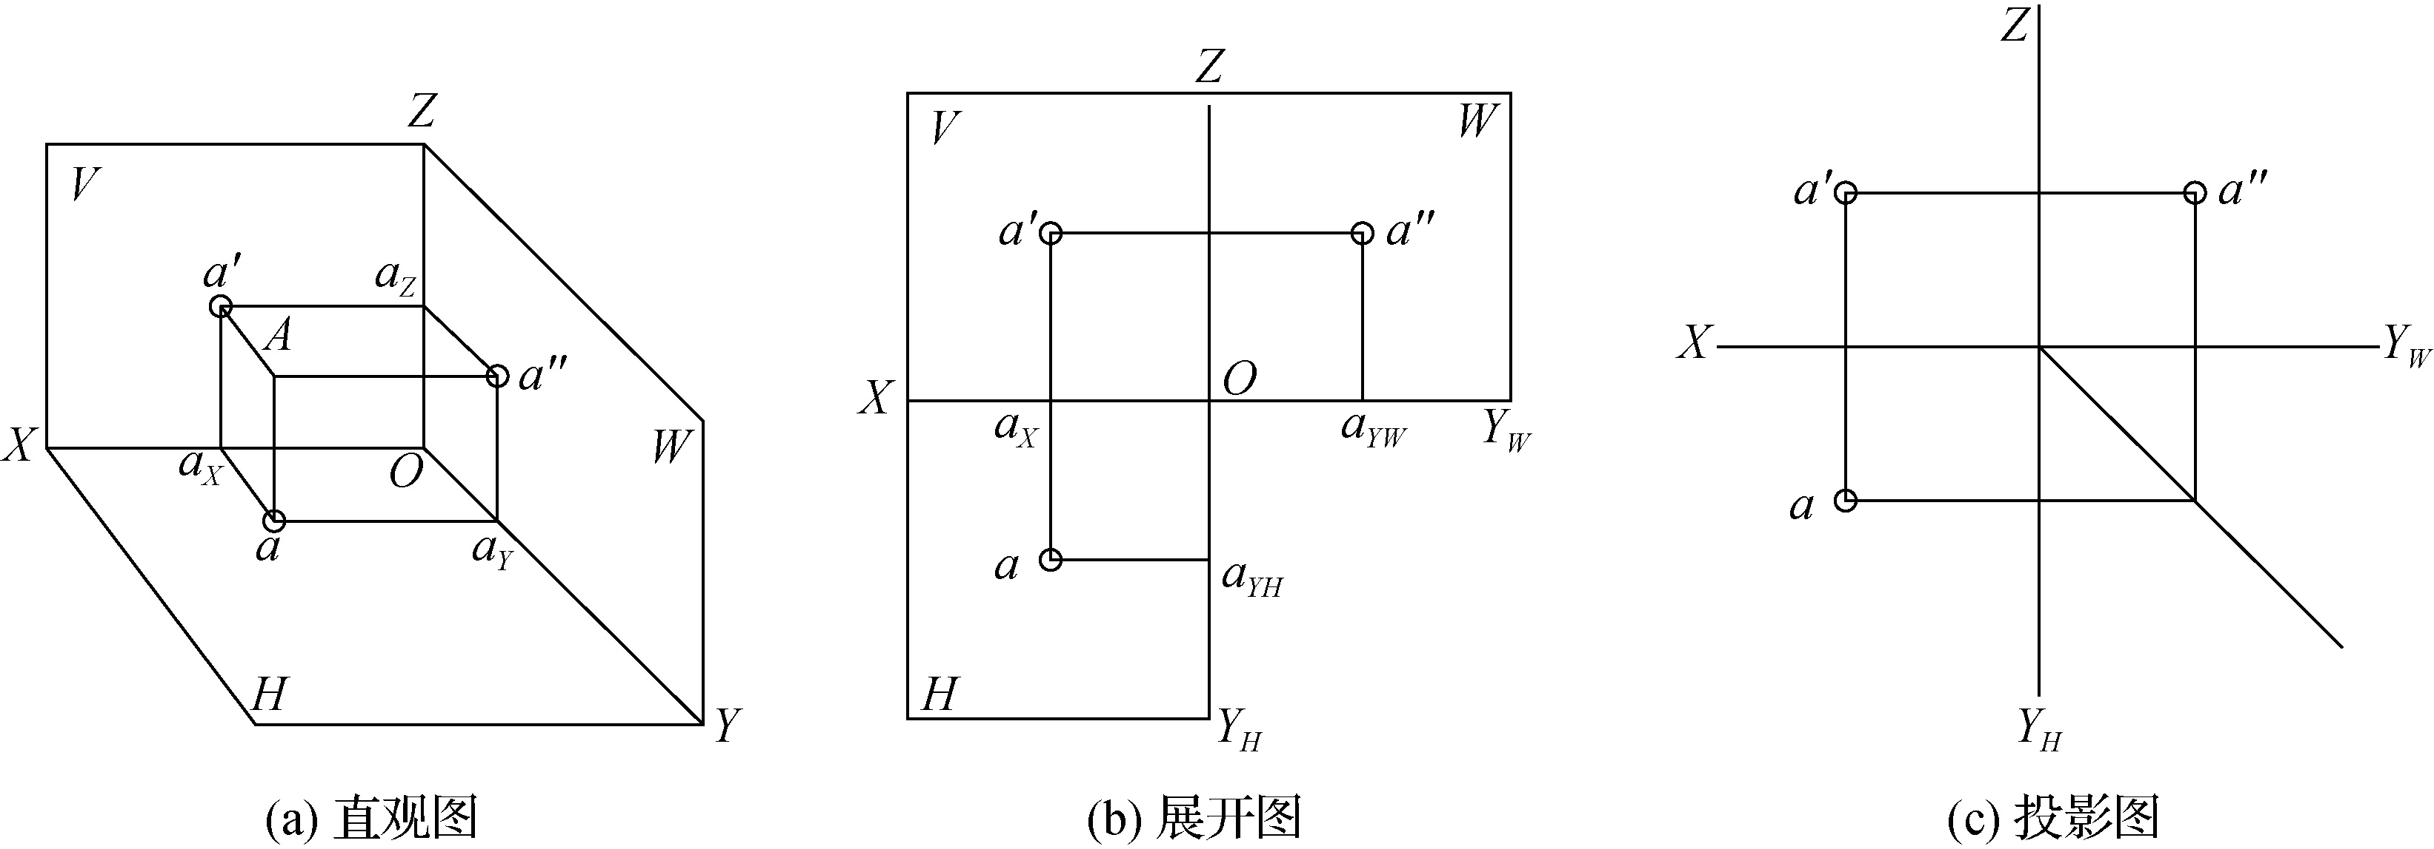

图1-10 点的三面投影
还可从图1-10(a)的直观图中可知：
a'a_{X}=a_{z}O=a''a_{YW}=Aa，反映A点到H面的距离；
aa_{X}=a_{YH}O=a_{YW}O=a''a_{Z}=Aa′，反映A点到V面的距离；
a'a_{Z}=a_{Z}O=aa_{YH}=Aa''，反映A点到W面的距离。
综上所述，点的三面投影规律如下。
(1) 点的任意两面投影的连线垂直于相应的投影轴。
(2) 点的投影到投影轴的距离，反映点到相应投影面的距离。
以上规律是“长对正、高平齐、宽相等”的理论所在。根据以上规律，只要已知点的任意两投影，即可求其第三投影。

1.4.3 点的空间位置及相应投影
点的空间位置有4种，包括点处悬空、点在投影面上、点在投影轴上、点在投影原点处。图1-10中的A处于悬空状态，而图1-11中的A点在投影面上、B点在投影轴上、C点在投影原点处。
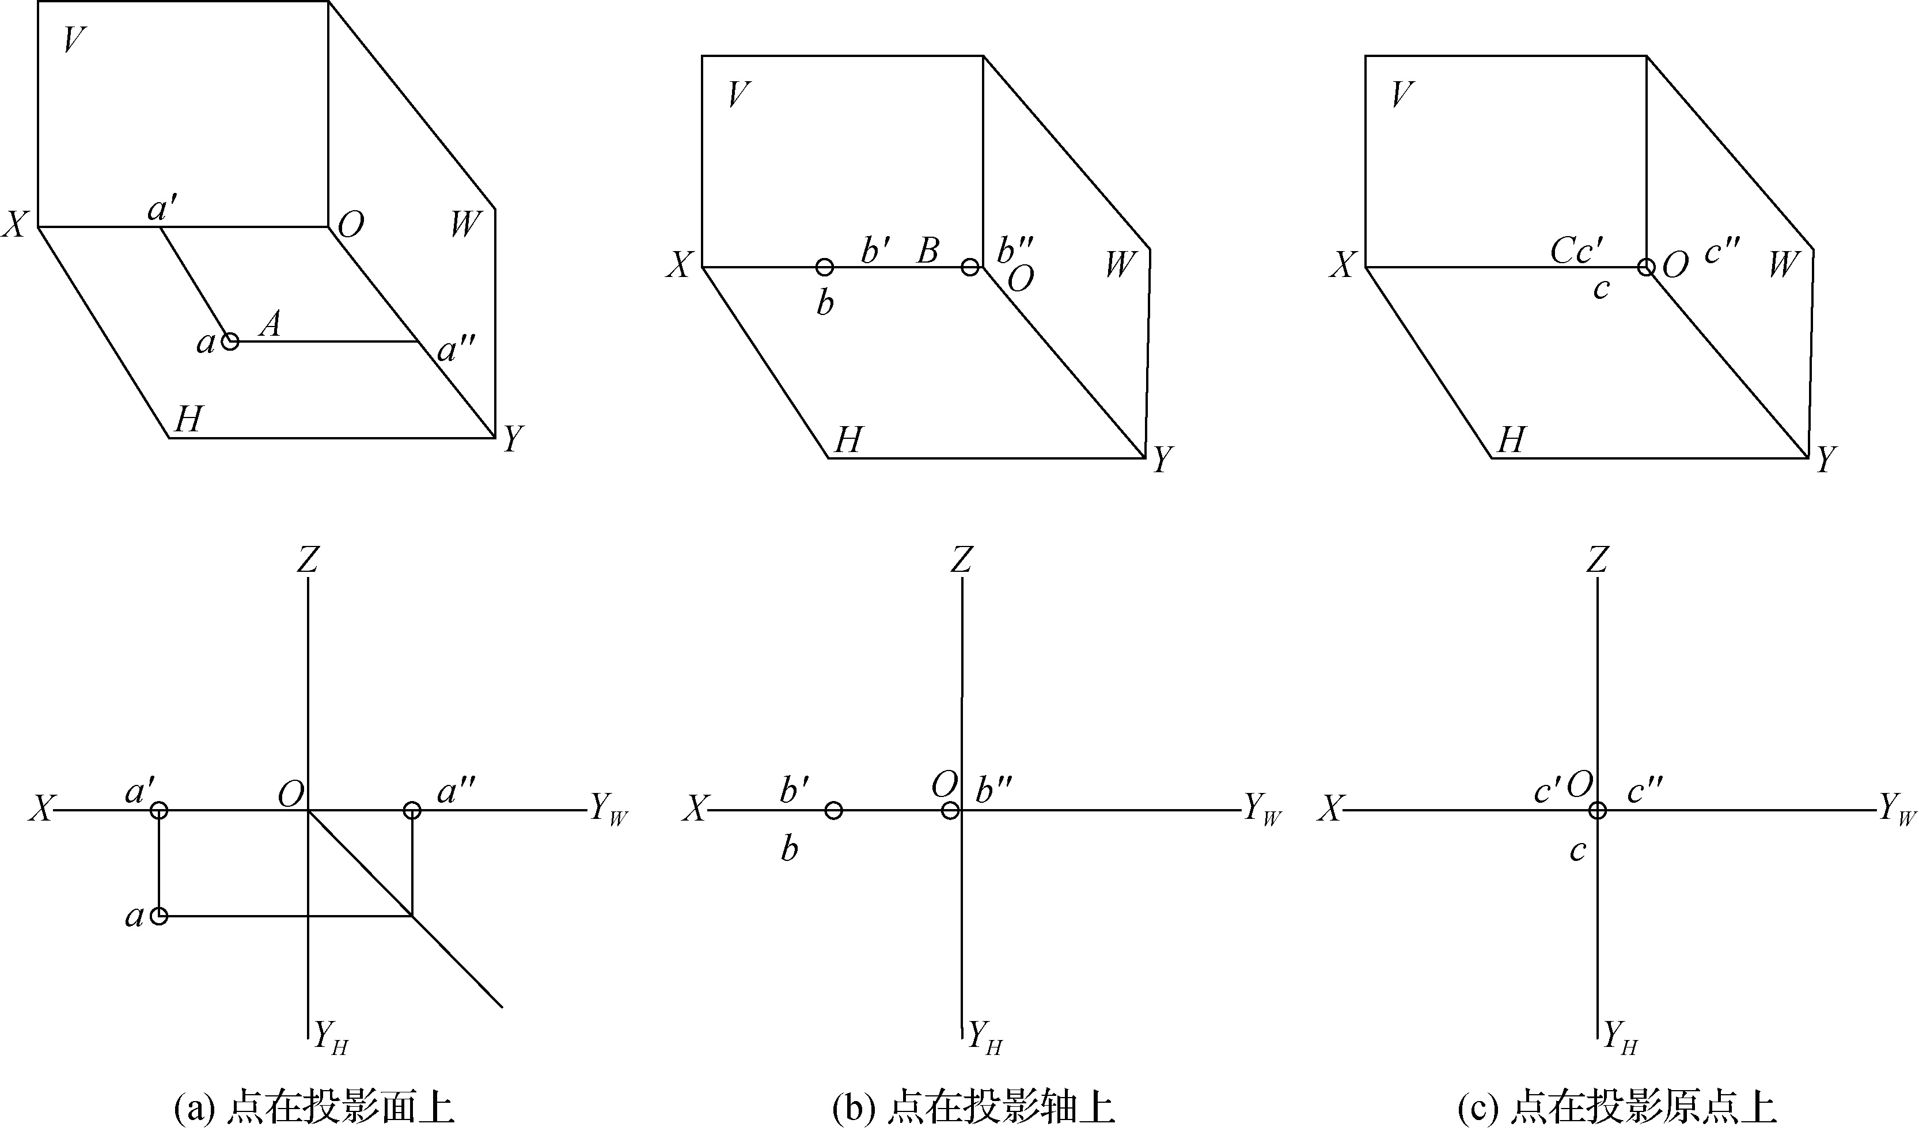

图1-11 点在投影面、投影轴和投影原点处的投影

1.4.4 点的投影与坐标
研究点的坐标，也是研究点与投影面的相对位置。可把3个投影面看作坐标面，投影轴看作坐标轴，如图1-11所示。
● A点到W面的距离为x坐标。
● A点到V面的距离为y坐标。
● A点到H面的距离为z坐标。
空间点A用坐标表示，可写成A(x,y,z)。如已知一点A的三投影a、a′、a′′，就可从图上量出该点的3个坐标；反之，如已知A点的3个坐标，就能作出该点的三面投影。

1.4.5 两点的相对位置及重影

1. 两点的相对位置
空间两点的相对位置，可根据两点的3个坐标进行判别，由方位规律可知，X轴方向即指左右，Y轴方向指前后，Z轴方向指上下。从图1-12(a)中可看出，x_{a}<x_{b}、y_{a}<y_{b}、z_{a}>z_{b}，故知A点在B点的右后上方，图1-12(b)所示为其直观图。
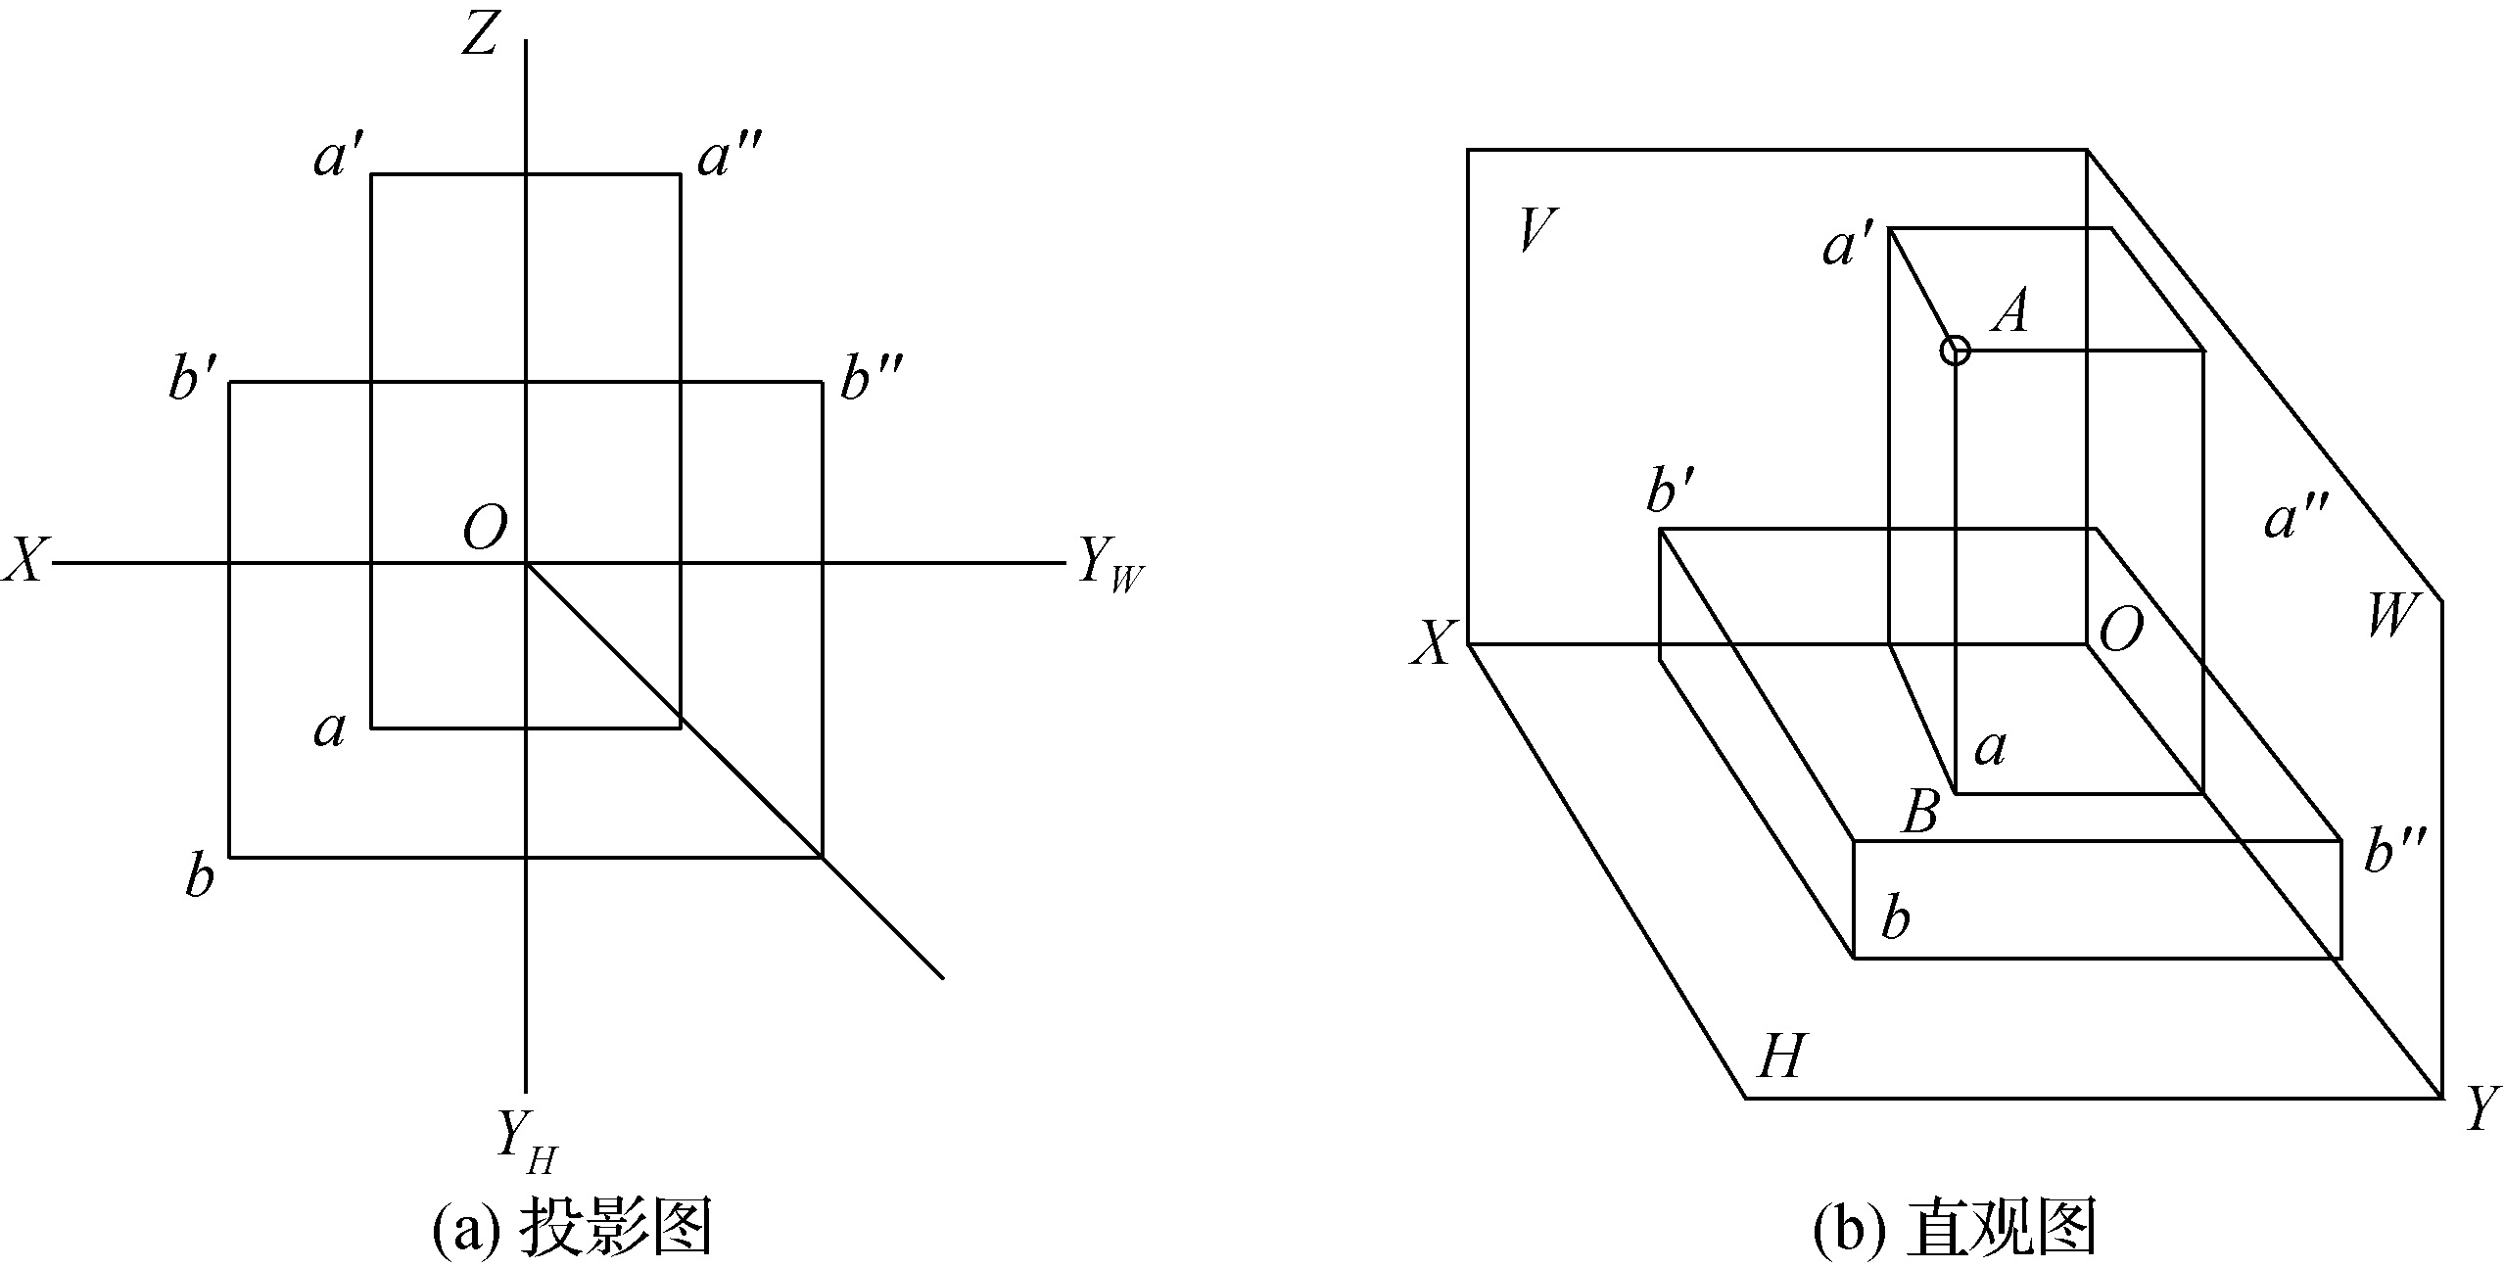

图1-12 两点的相对位置

2. 重影点及其可见性
当空间两点位于某一投影方向的同一条投影线上时，则此两点的投影重合，此重合的投影称为重影，空间的两点称为重影点。
如图1-13(a)所示，A、B两点在同一投影线上，且A在B之上，则H面a、b两投影重合，此重合投影称为H面重影，但其他两面投影则不重合。至于a、b两点的可见性，可从图1-13(b)所示的V面投影或W面投影进行判别，由于a′高于b′(或a〞高于b〞)，故知A点在上B点在下，回到重影处可知a为可见点b为不可见点。为了区别起见，不可见的投影点的代号写在可见点的后面，并加上括号表示，如图1-13(b)中H面的a(b)所示。除了在H面上形成重影外，也可在V、W上形成重影。
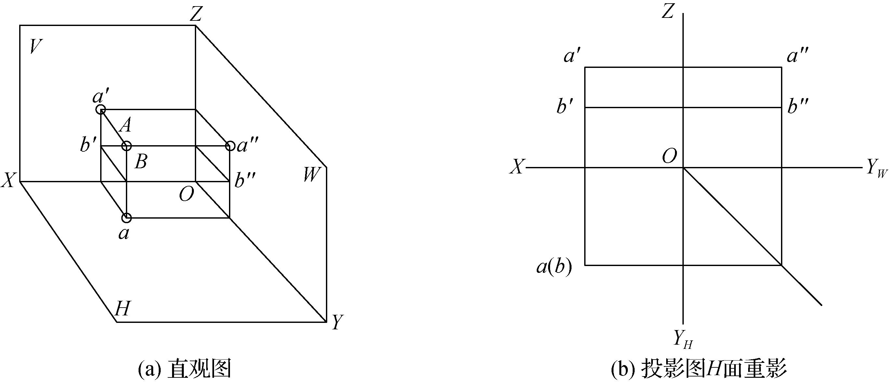

图1-13 重影及其可见性的判别

1.5 直线的正投影规律
直线是点沿着某一方向运动的轨迹。当已知直线的两个端点的投影，连接两端点的投影即得直线的投影，如图1-14所示。直线与投影面之间按相对位置的不同，可分为一般位置直线、投影面平行线和投影面垂直线3种，后两种直线称为特殊位置直线。

1.5.1 一般位置直线
对3个投影面均倾斜的直线称为一般位置直线，也称倾斜线。图1-14(a)所示为一般位置直线的直观图，直线和它在某一投影面上的投影所形成的锐角，称为直线对该投影面的倾角。对H面的倾角用表示，对V、W面的倾角分别用、表示。从图1-14(b)中可以看出，一般位置直线的投影特性如下。
① 直线的3个投影仍为直线，但不反映实长。
② 直线的各个投影都倾斜于投影轴，并且各个投影与投影轴的夹角都不反映该线与投影面的真实倾角。
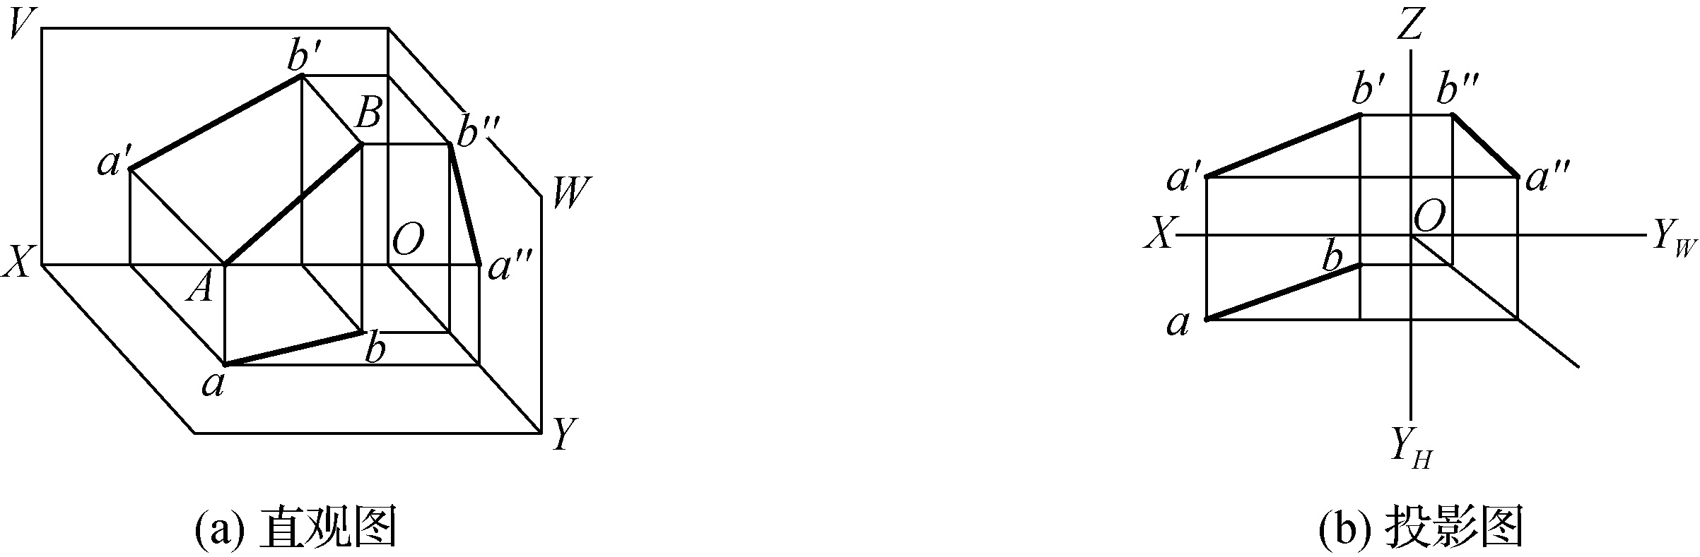

图1-14 一般位置直线

1.5.2 投影面平行线
只平行于一个投影面，倾斜于其他两个投影面的直线，称为某投影面的平行线。它有以下3种状况。
(1) 水平线：与H面平行且与V、W面倾斜的直线，如图1-15中的AB直线。
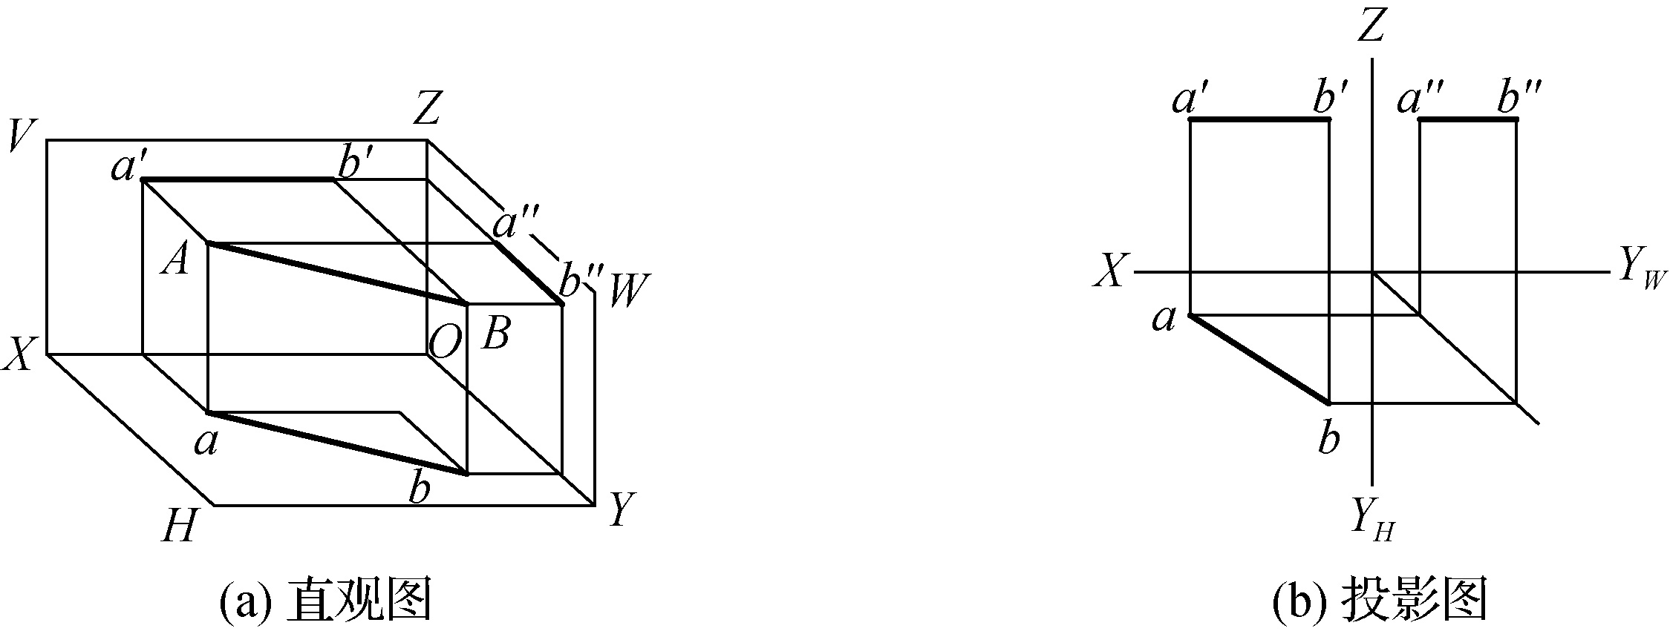

图1-15 水平线
(2) 正平线：与V面平行且与H、W面倾斜的直线，如图1-16中的CD直线。
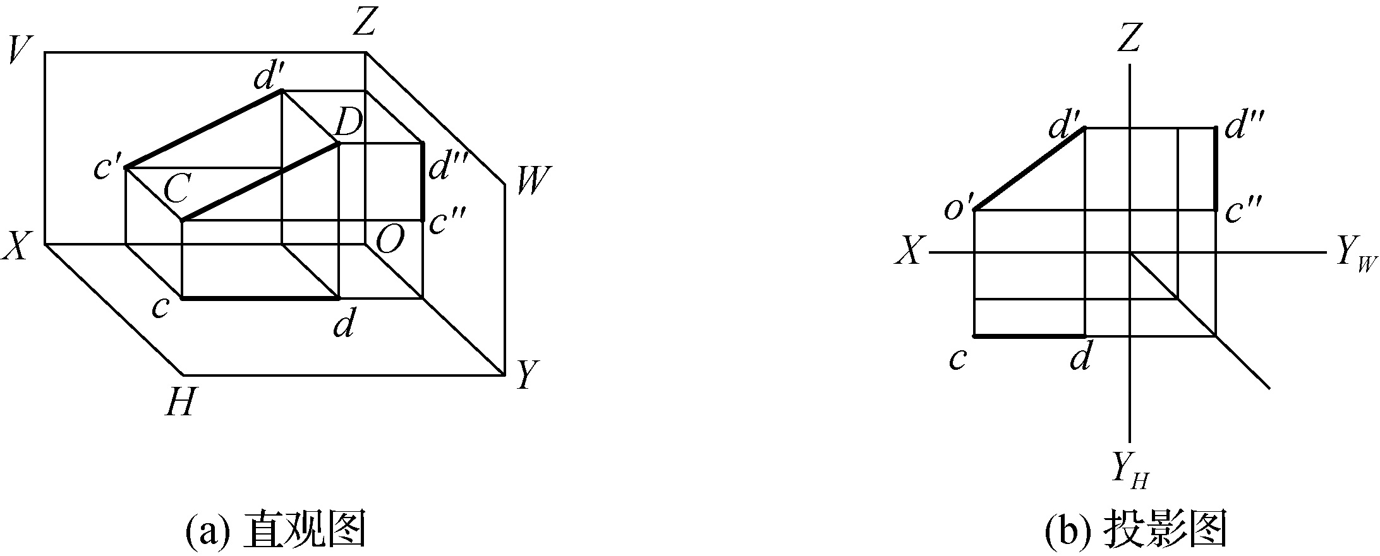

图1-16 正平线
(3) 侧平线：与W面平行且与H、V面倾斜的直线，如图1-17中的EF直线。
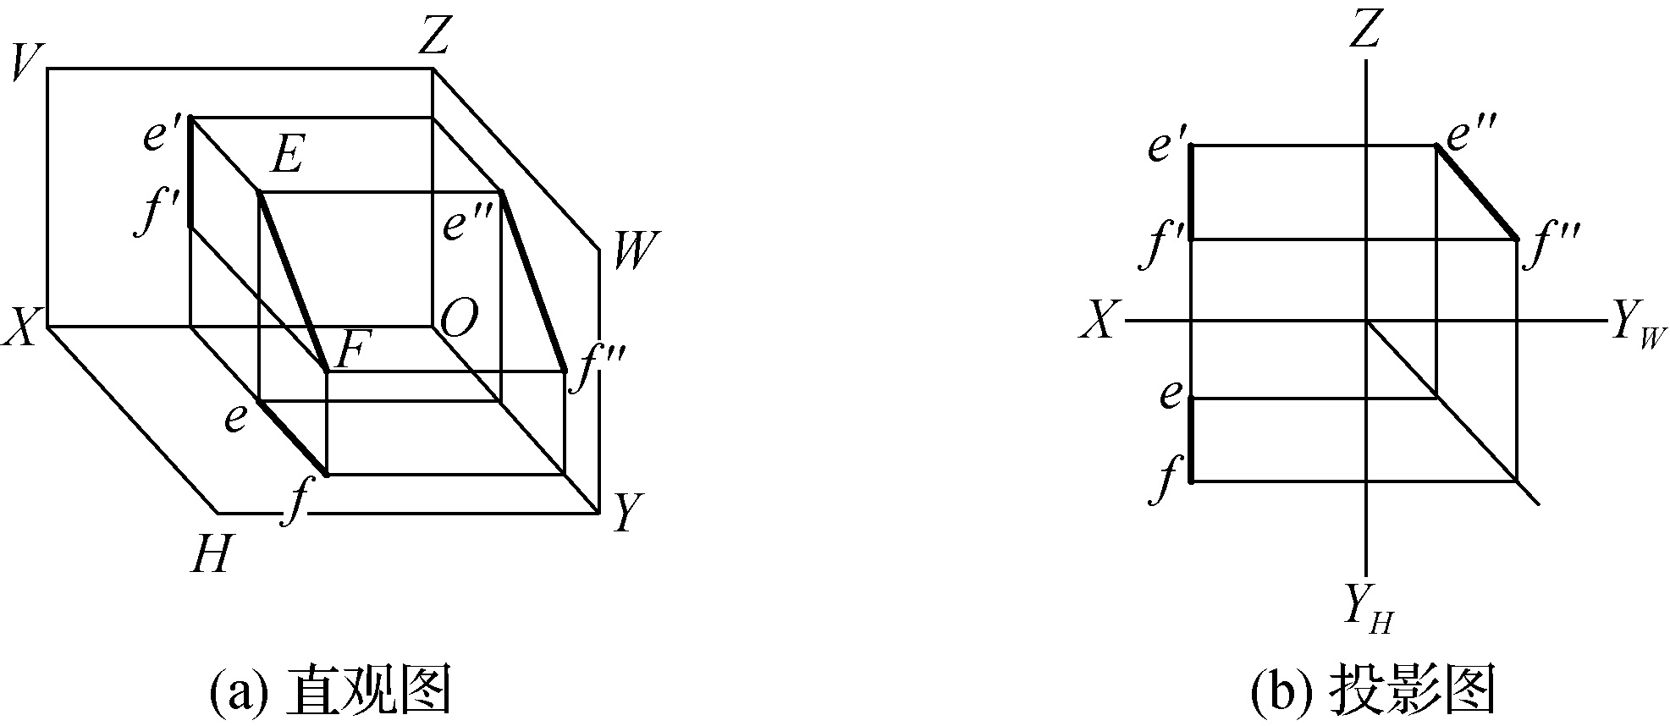

图1-17 侧平线
可概括出它们的共同特性为：投影面平行线在它所平行的投影面上的投影反映实长，且该投影与相应投影轴的夹角反映直线与其他两个投影面的倾角；直线在另外两个投影面上的投影分别平行于相应的投影轴，但不反映实长。

1.5.3 投影面垂直线
只垂直于一个投影面，同时平行于其他两个投影面的直线。投影面垂直线也有以下3种状况。
(1) 铅垂线：只垂直于H面，同时平行于V、W面的直线，如图1-18中的AB线。
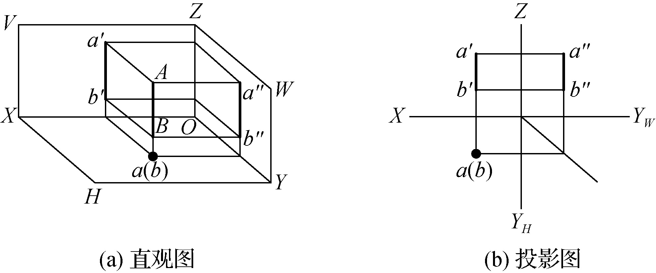

图1-18 铅垂线
(2) 正垂线：只垂直于V面，同时平行于H、W面的直线，如图1-19中的CD线。
(3) 侧垂线：只垂直于W面，同时平行于V、H面的直线，如图1-20中的EF线。
由上可得投影面垂直线的共同特性为：投影面垂直线在它所垂直的投影面上的投影积聚为一点；直线在另两个投影面上的投影反映实长且垂直于相应的投影轴。
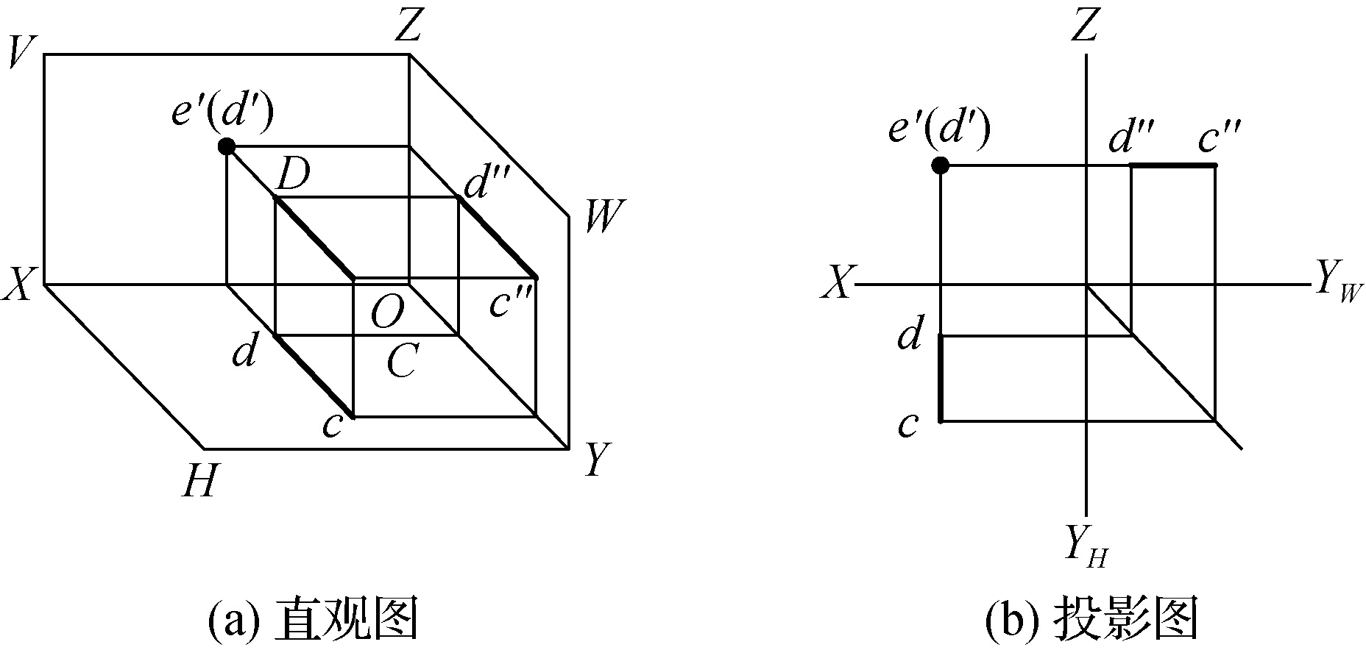

图1-19 正垂线
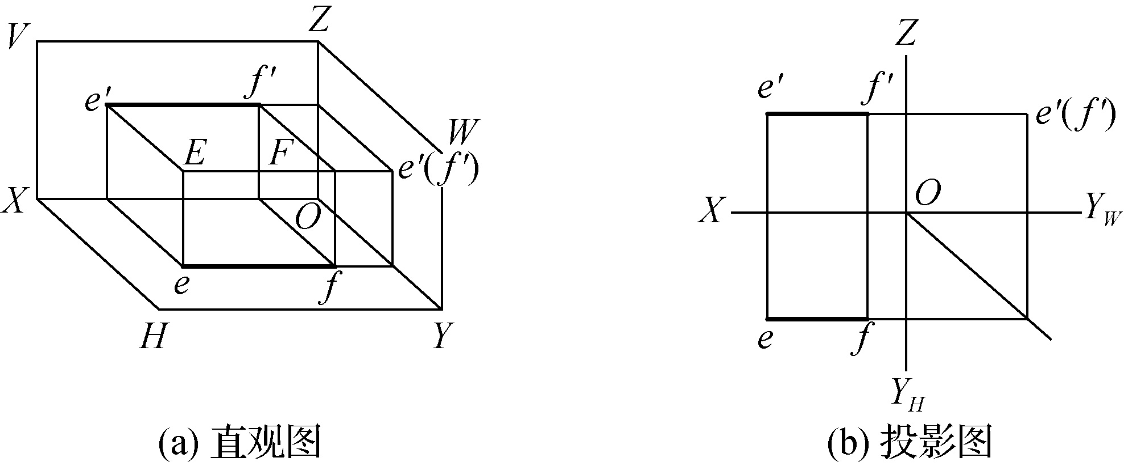

图1-20 侧垂线

1.6 平面的正投影规律
平面是直线沿某一方向运动的轨迹。平面可以用平面图形来表示，如三角形、梯形、圆形等。要作出平面的投影，首先要作出构成平面形轮廓的若干点与线的投影，然后连成平面图形即可。平面与投影面之间按相对位置的不同，可分为一般位置平面、投影面平行面、投影面垂直面，后两种统称为特殊位置平面。

1.6.1 一般位置平面
与3个投影面均倾斜的平面称为一般位置平面。图1-21所示为一般位置平面的投影，从中可以看出，它的任何一个投影，既不反映平面的实形，也无积聚性。因此，一般位置平面的各个投影为原平面图形的类似形。
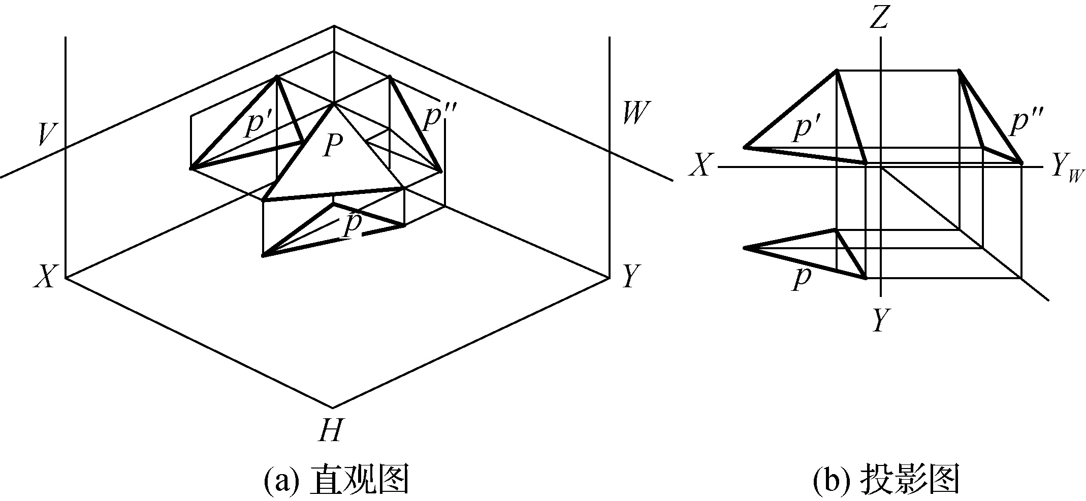

图1-21 一般位置平面的投影

1.6.2 投影面平行面
平行于某一投影面，因而垂直于另两个投影面的平面，称为投影面平行面。投影面平行面有以下3种状况。
(1) 水平面：平行于H面，同时垂直于V、W面的平面，如图1-22中的P平面。
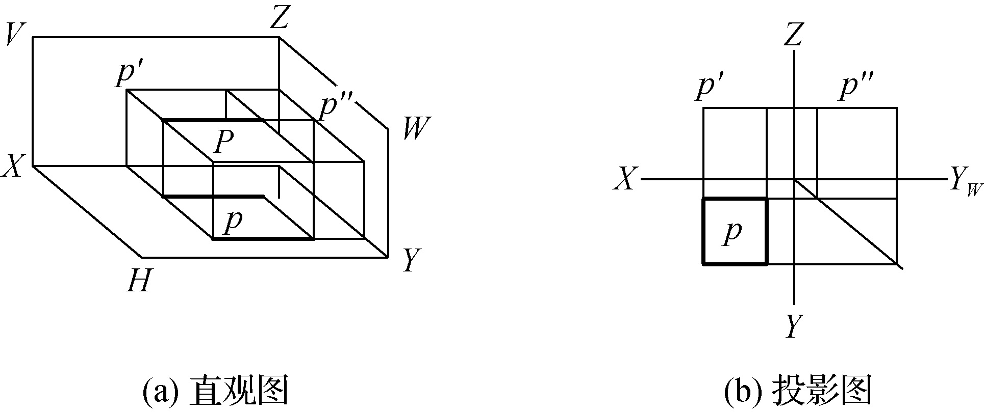

图1-22 水平面
(2) 正平面：平行于V面，同时垂直于H、W面的平面，如图1-23中的Q平面。
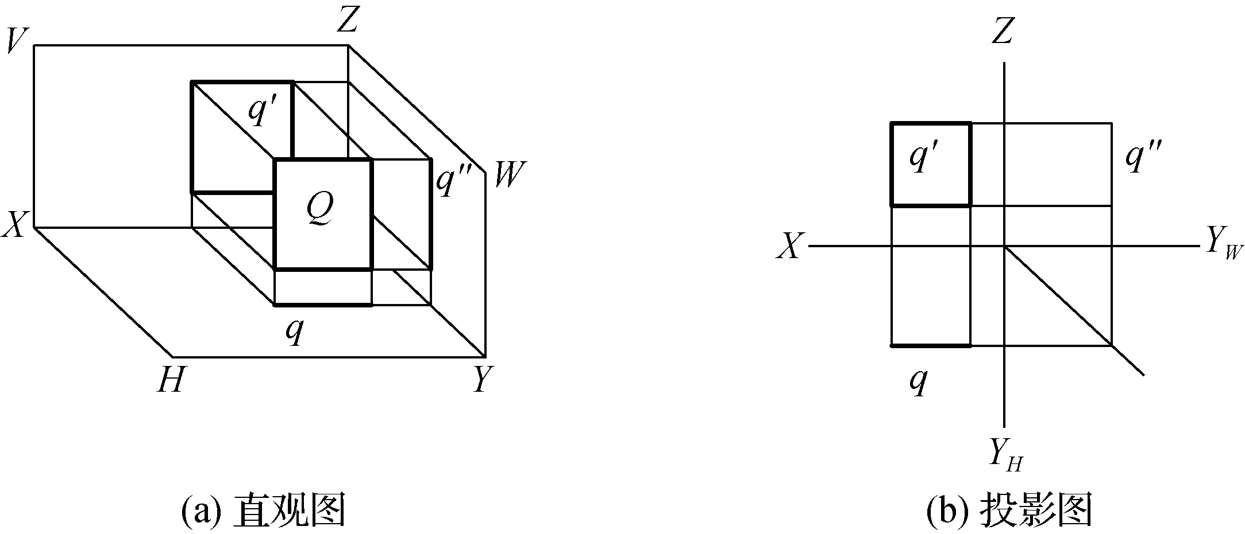

图1-23 正平面
(3) 侧平面：平行于W面，同时垂直于V、H面的平面，如图1-24中的R平面。
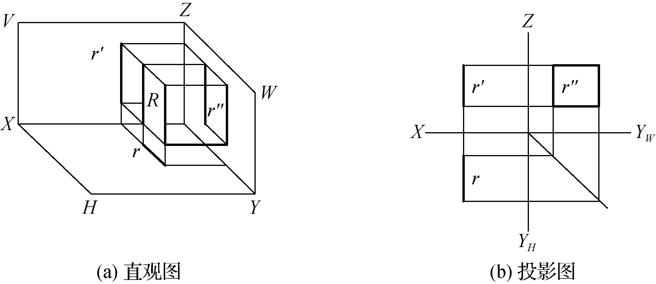

图1-24 侧平面
综合以上几个图的投影特性，可得投影面平行面的共同特性为：投影面平行面在它所平行的投影面的投影反映实形，在其他两个投影面上投影积聚为直线，且与相应的投影轴平行。

1.6.3 投影面垂直面
垂直于一个投影面，同时倾斜于其他投影面的平面称为投影面垂直面。投影面垂直面也有以下3种状况。
(1) 铅垂面：垂直于H面，倾斜于V、W面的平面，如图1-25中的P平面。
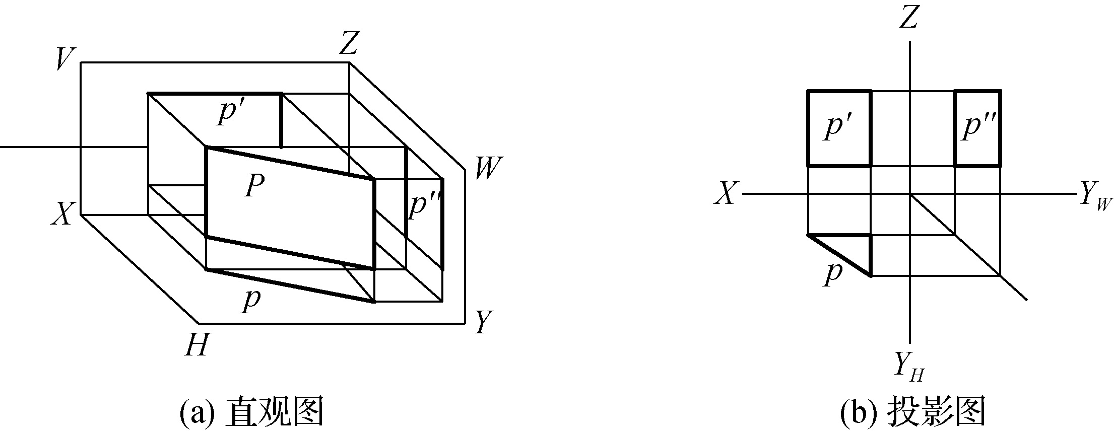

图1-25 铅垂面
(2) 正垂面：垂直于V面，倾斜于H、W面的平面，如图1-26中的Q平面。
(3) 侧垂面：垂直于W面，倾斜于H、V面的平面，如图1-27中的R平面。
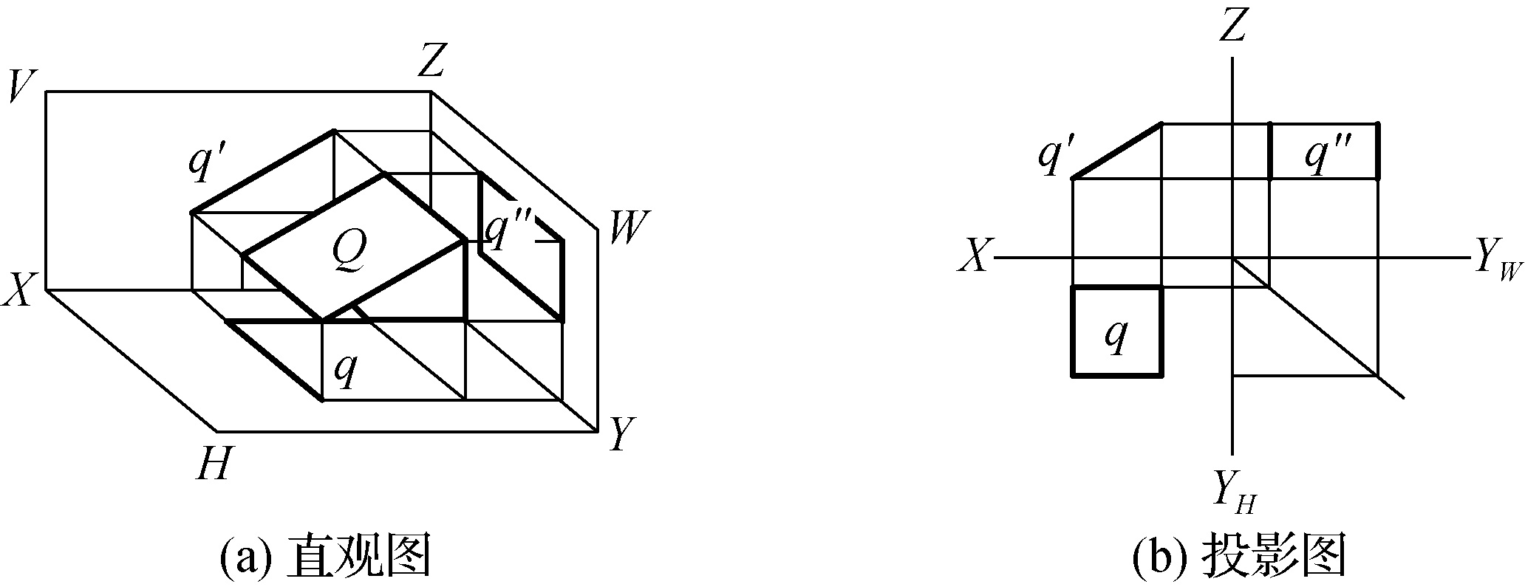

图1-26 垂面
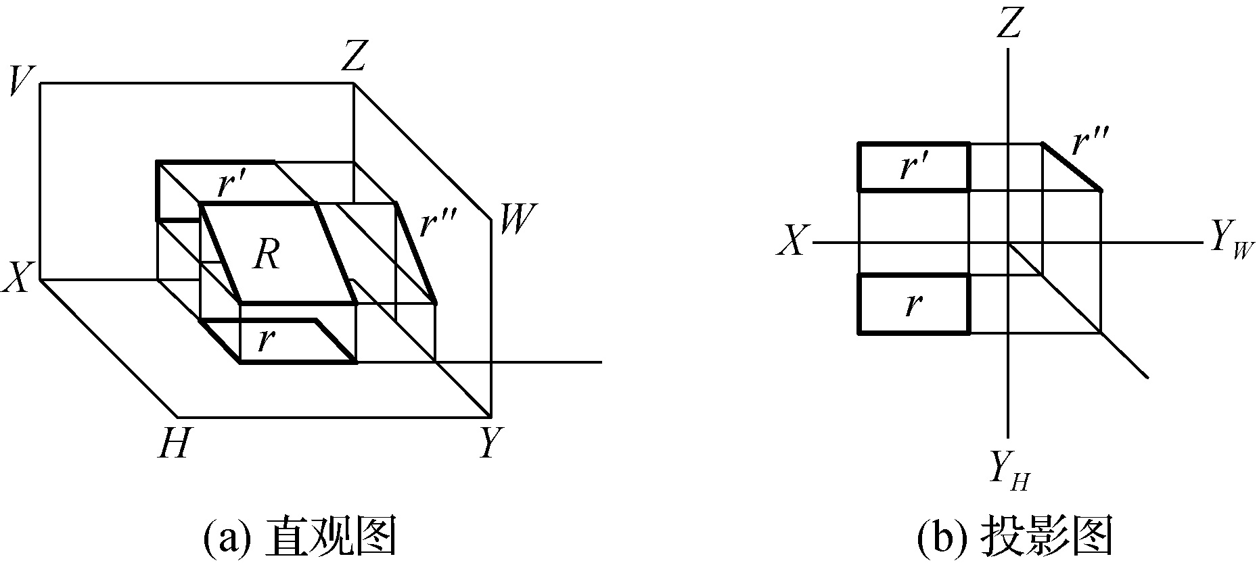

图1-27 侧垂面

思 考 题
1-1 投影分哪几类？什么是正投影？
1-2 正投影有哪些基本特性？正投影图有哪些特点？
1-3 三面投影体系有哪些投影面？它们的代号及空间位置如何？
1-4 三面投影体系是如何展开成投影图的？3个投影之间有什么关系？
1-5 在投影中形体的长、宽、高是如何确定的？在H、V、W投影图上各反映哪些方向尺寸及方位？
1-6 什么是基本投影面？
1-7 试述点的三面投影规律。
1-8 已知下表中各点的坐标，作点的三面投影图。

点 | 离H面距离 | 离V面距离 | 离W面距离
A | 10 | 6 | 12
B | 0 | 14 | 0
C | 0 | 8 | 20
D | 15 | 0 | 5
E | 15 | 20 | 0

第2章 基本几何体的投影

【知识目标】
基本平面体和曲面体的投影图的读与绘。

【能力目标】
熟知基本几何体投影图的读与绘；理解形体特征在投影图上的表达及绘制的步骤和要求。

建筑形体都可以看成由简单的几何形体组合而成的。图2-1(a)所示的柱与基础是由圆柱体和四棱柱组成，图2-1(b)中的台阶是由两个四棱柱和侧面的一棱柱组成。这些组成建筑最简单的几何体叫作基本几何体或基本体。为了研究方便，根据其表面的形状不同，基本体可分为平面体和曲面体两种。
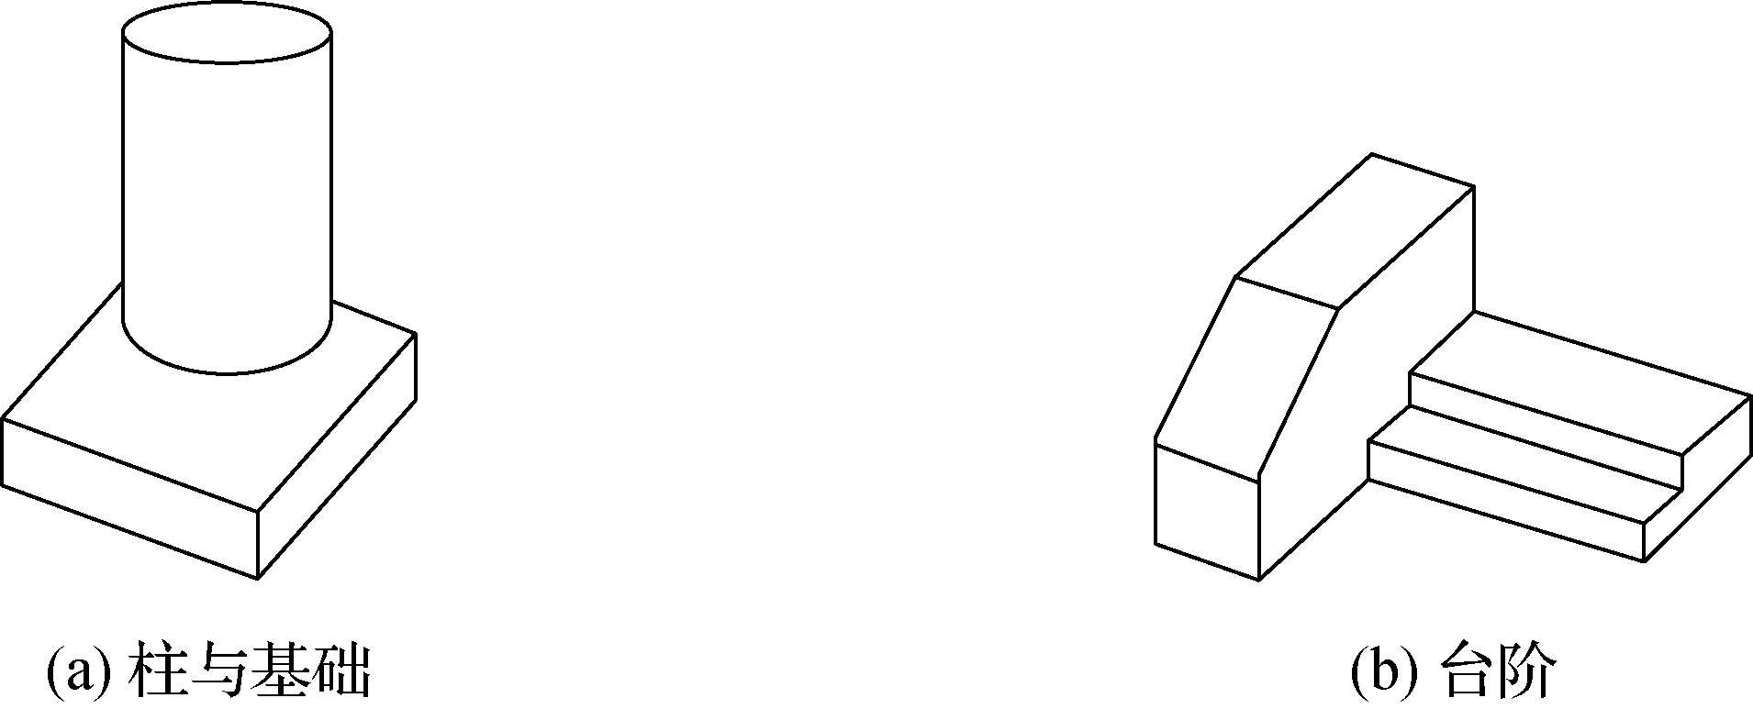

图2-1 组合体

2.1 平面体的投影
基本体的表面是由平面围成的形体，称为平面体。它们有棱柱、棱锥、棱台体等。

2.1.1 棱柱的投影
棱柱体是指由两个互相平行的多边形平面，其余侧面都是四边形，且每相邻两个四边形的公共边都互相平行的平面围成的形体。这两个互相平行的平面称为棱柱的底面，其余各平面称为棱柱的侧面，侧面的公共边称为棱柱的侧棱，两底面之间的距离为棱柱体的高。
图2-2所示为六棱柱的投影。前、后两棱面是正平面，正面投影反映实形，水平投影和侧面投影积聚成直线段。
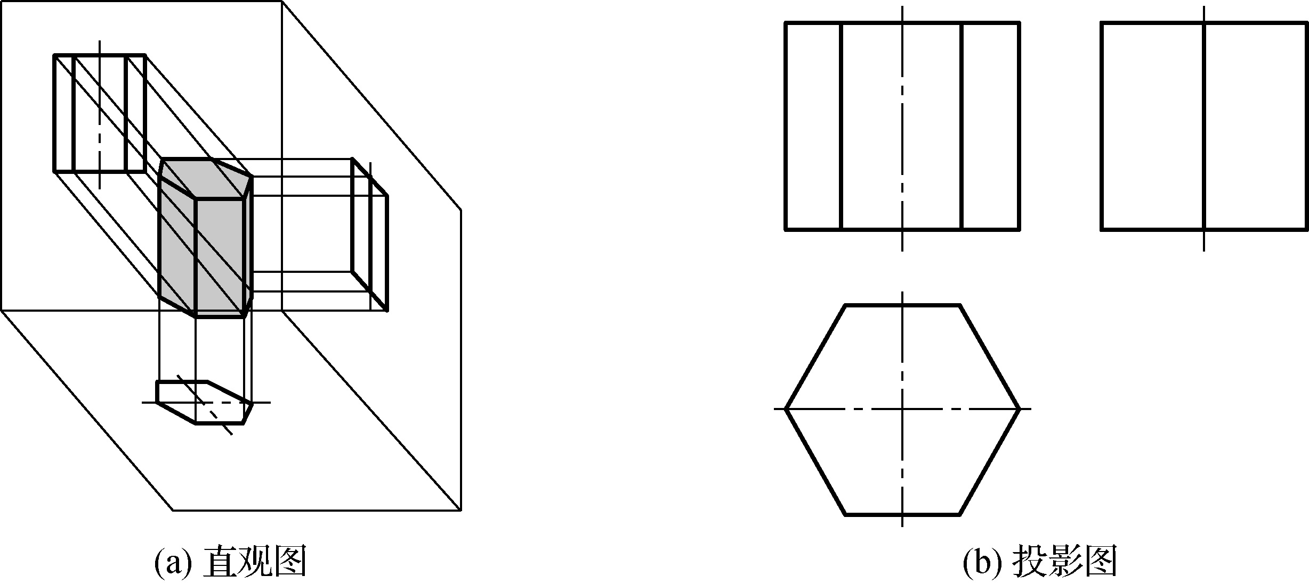

图2-2 六棱柱的投影
其余4个侧棱面是铅垂面，它们的水平投影都积聚成直线，并与正六边形的边线重合，在正面投影和侧面投影面上的投影为类似形(矩形)。
六棱柱的6条棱线均为铅垂线，在水平投影面上的投影积聚成一点，正面投影和侧面投影都互相平行且反映实长。作图步骤如下。
① 先用点画线画出水平投影的中心线，正面投影和侧面投影的对称线。
② 画正六棱柱的水平投影(正六边形)，根据正六棱柱的高度画出顶面和底面的正面投影和侧面投影。
③ 根据投影规律，再连接顶面和底面的对应顶点的正面投影和侧面投影，即为棱线、棱面的投影。
从图2-2(b)所示的六棱柱的3个投影中有一个是六边形，而另外两个投影为矩形。由此可得出，棱柱的一个投影为多边形，另两个投影为矩形；反之当一个形体的三面投影中有一个投影为多边形，另两个投影为矩形时，就可判定该形体为棱柱体，从多边形的边数可得出棱柱的棱数。

2.1.2 棱锥的投影
形体的表面由平面围合而成，除底面外，其他的面有一个公共顶点的形体称为棱锥体，如图2-3所示。棱锥体的底面为多边形，其余各面为侧面，相邻侧面的公共边为棱，从顶点向底面作垂线，顶点到垂足间的距离称为棱锥的高。
如图2-4所示，三棱锥处于图示位置时，其底面ABC是水平面，在水平投影上反映实形，正面投影和侧面投影积聚成水平直线段。
棱面SAC为侧垂面，侧面投影积聚成直线段，正面投影和水平投影为类似形。
另两个棱面(SAB，SBC)为一般位置平面，三投影均不反映实形。作图步骤如下。
① 画反映实形的底面的水平投影(等边三角形)，再画△ABC的正面投影和侧面投影，它们分别积聚成水平直线段。
② 根据锥高再画顶点S的三面投影。
③ 最后将锥顶S与点A、B、C的同面投影相连，即得到三棱锥的投影图。
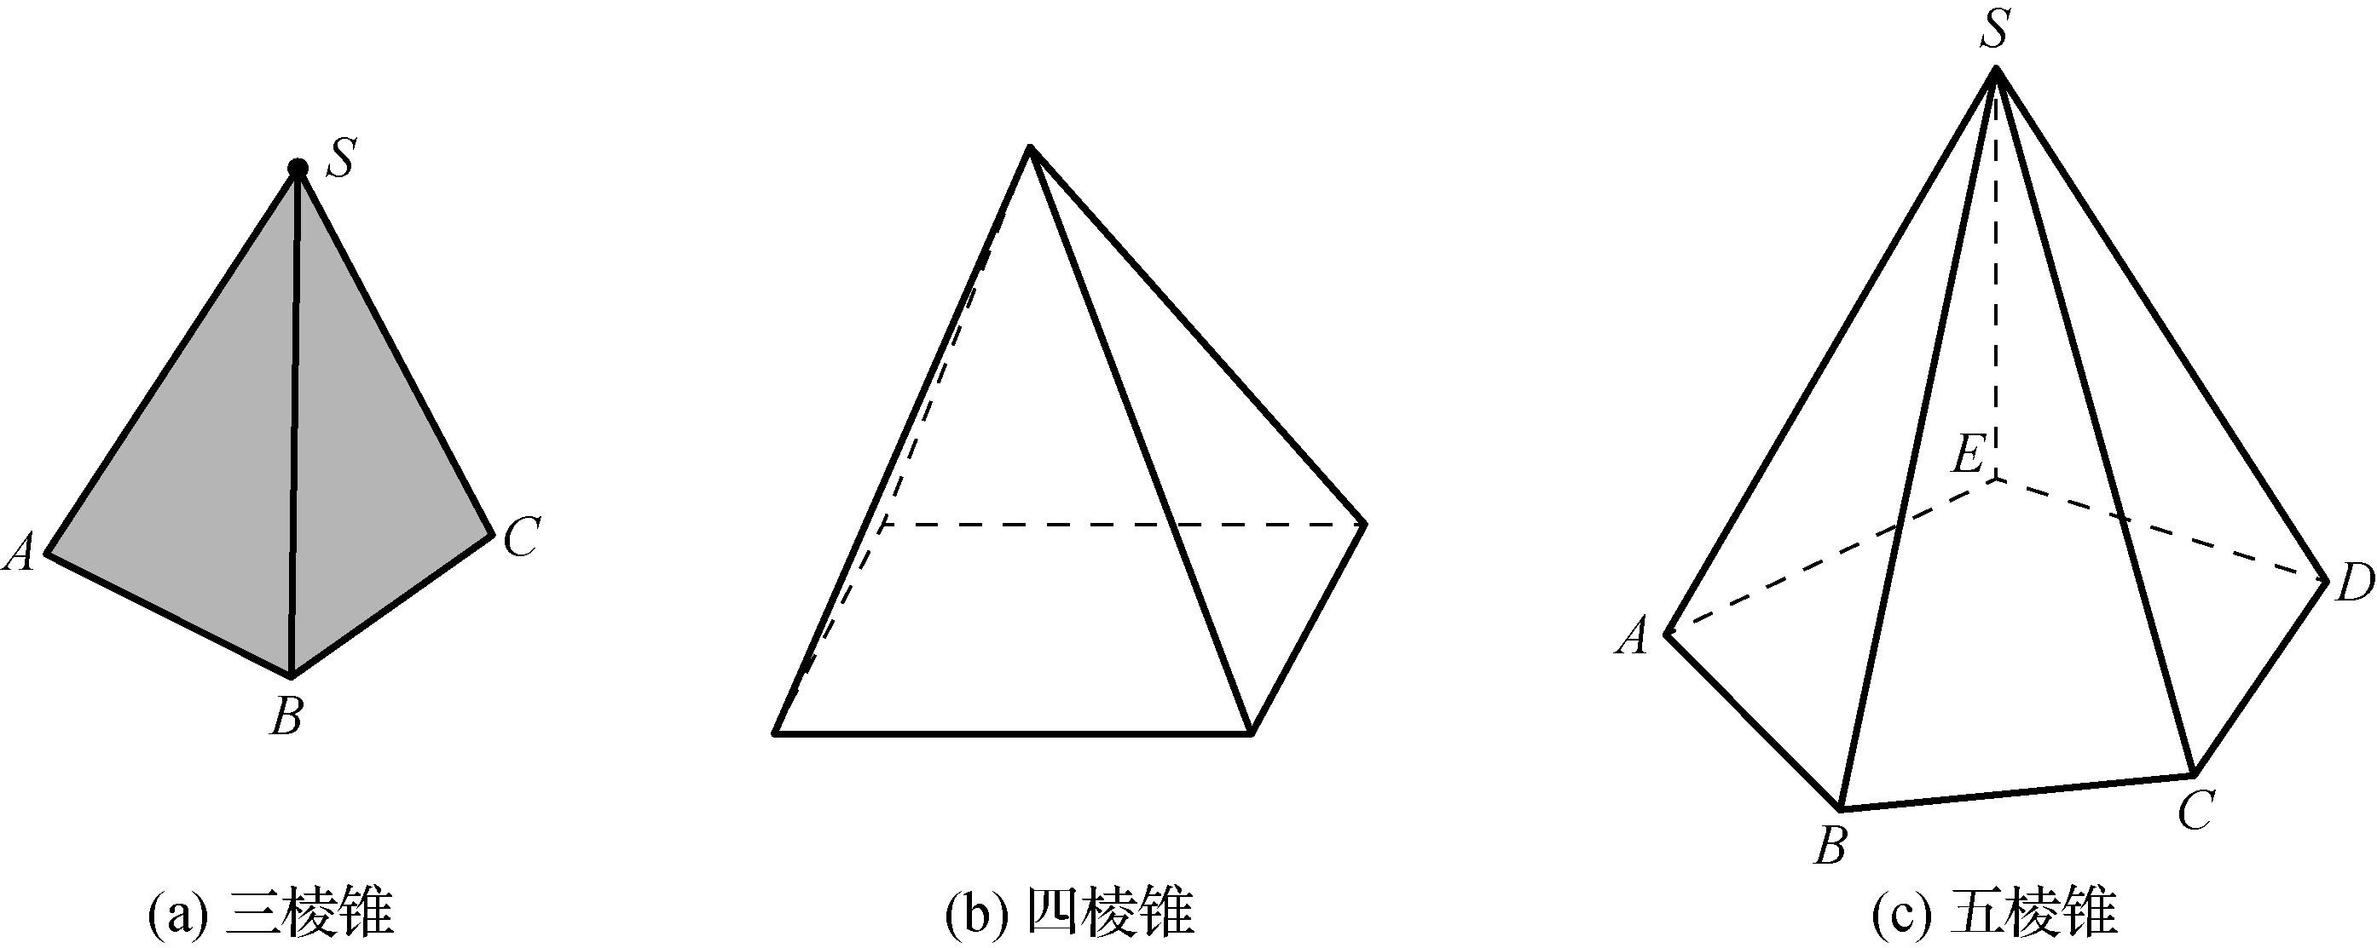

图2-3 棱锥体
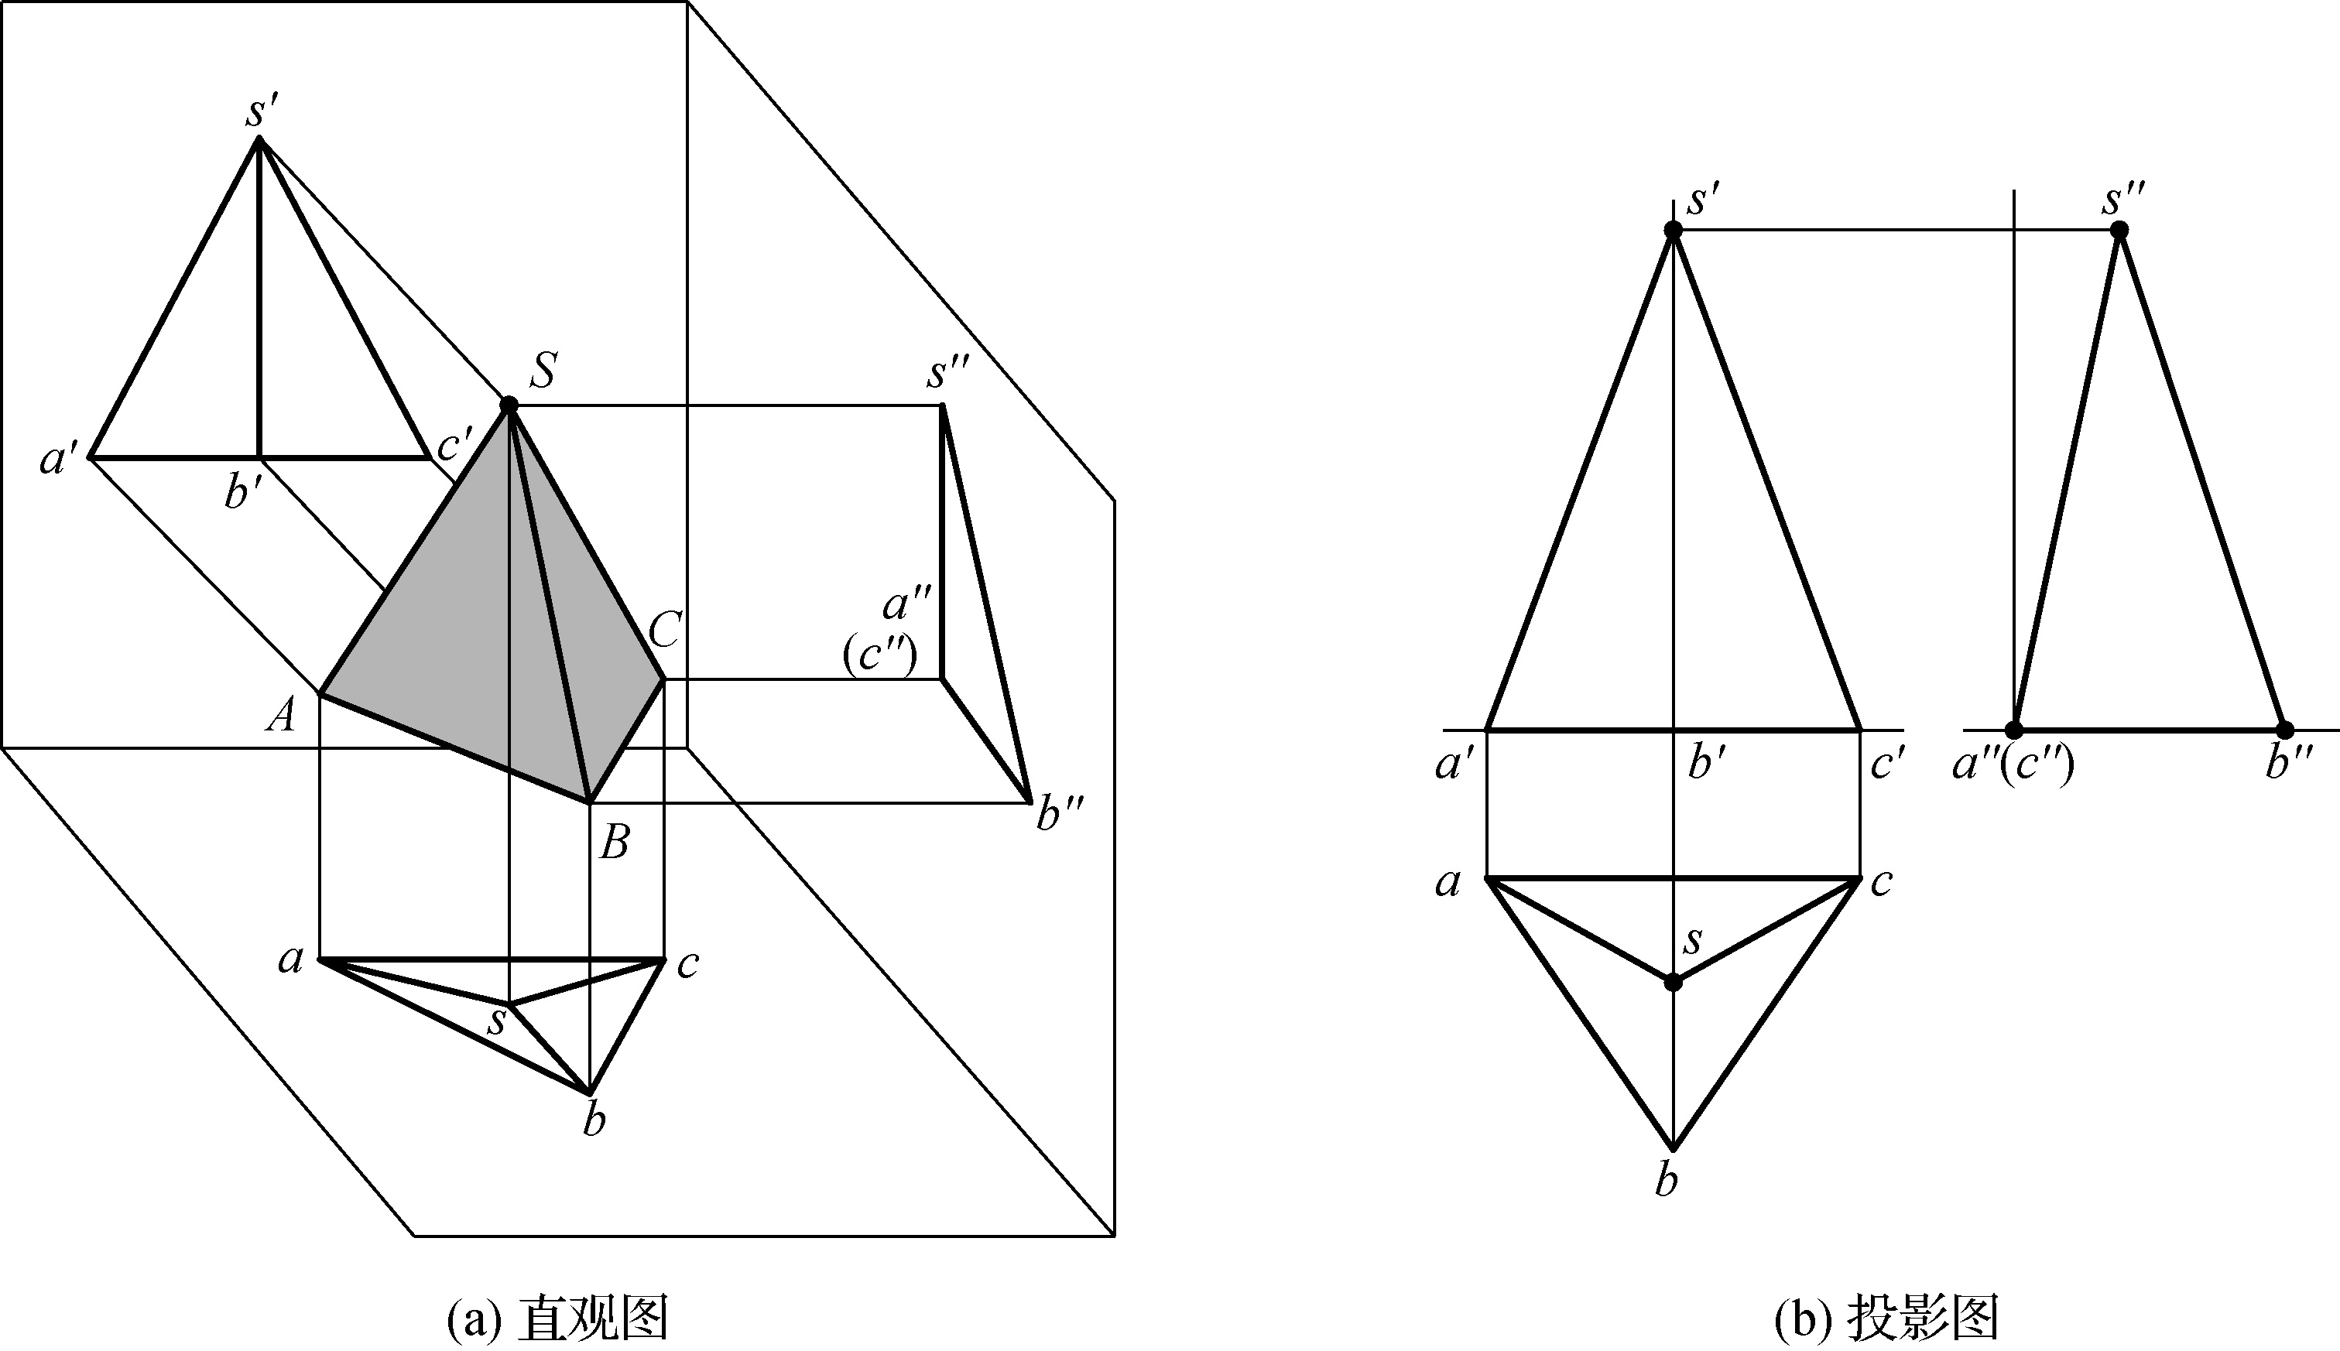

图2-4 三棱锥的投影

2.1.3 棱台的投影
用平行于棱锥底面的平面切割棱锥后，底面与截面之间剩余的部分称为棱台体，截面与原底面称为棱台的上、下底面，其余的平面称为棱台的侧面，相邻侧面的公共边称为侧棱。上、下底面之间的距离为棱台的高。四棱台的投影如图2-5所示。
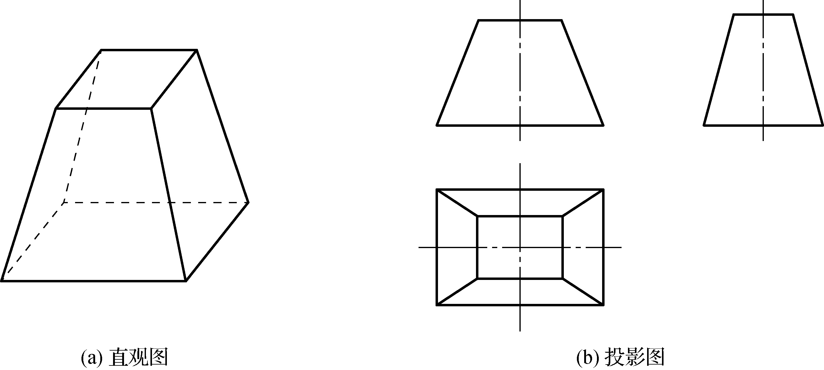

图2-5 四棱台的投影

2.2 曲面体的投影
由曲面或由曲面和平面围合而成的形体称为曲面体，如圆柱、圆锥、圆台和球体。这些几何形体在建筑工程中被广泛应用。
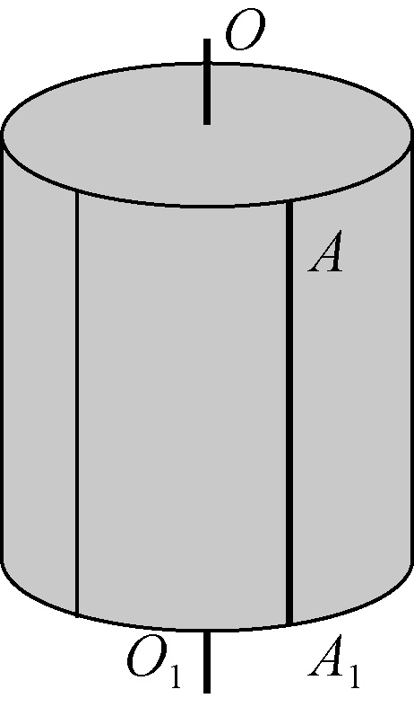

图2-6 圆柱体的形成

2.2.1 圆柱体的投影
由圆柱面和上、下底面所围成。圆柱面是由直线AA₁绕与它平行的轴线OO₁旋转而成。直线AA₁称为母线，母线在回转面的任一位置称为素线。圆柱面上的素线都是平行于轴线的直线，如图2-6所示。
圆柱面的水平投影积聚成一个圆，另两个投影分别用两个方向的轮廓素线的投影表示，如图2-7所示。
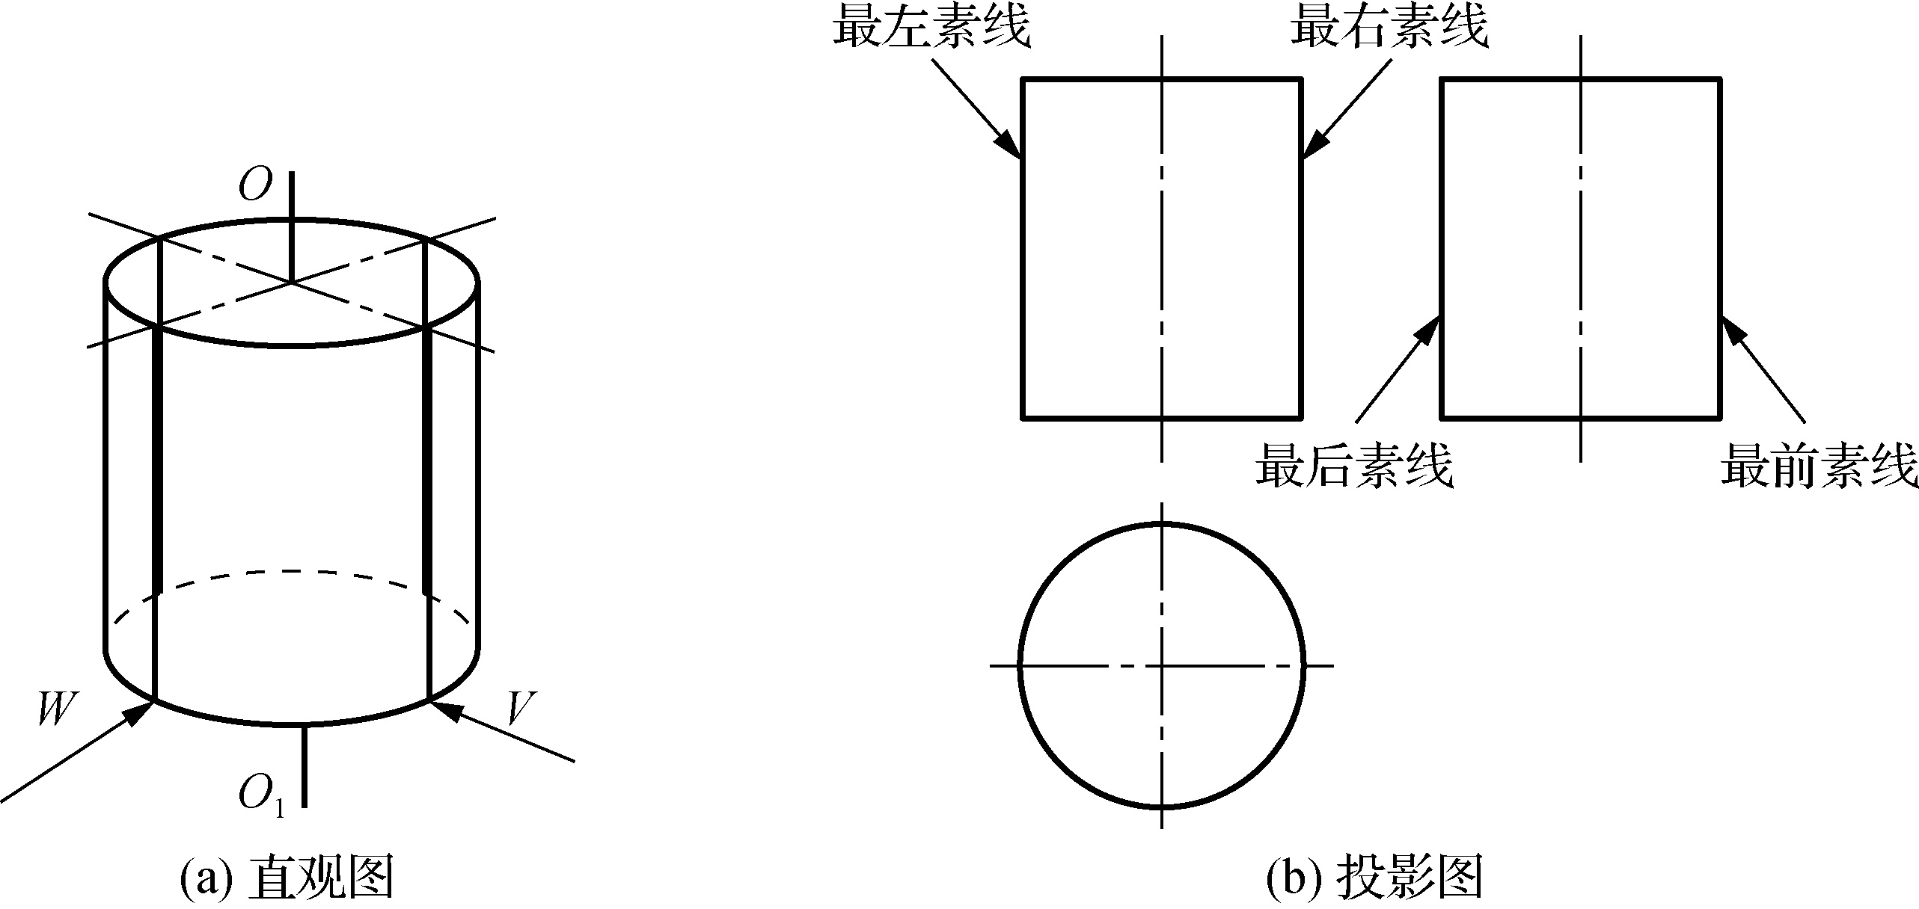

图2-7 圆柱体的投影

2.2.2 圆锥体的投影
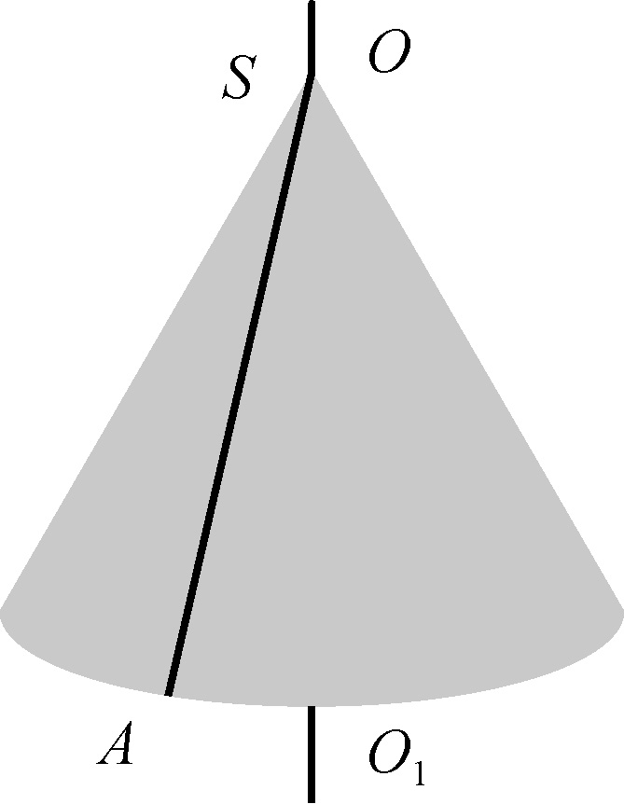

图2-8 圆锥的形成
圆锥由圆锥面、底面围成。圆锥可看成直母线绕与它相交的轴线回转一周而形成，如图2-8所示。
圆锥体处于三面投影体系中，底面平行于水平投影面，圆锥体的高与水平投影面垂直。底面平行于水平投影面，其水平投影反映实形，正面投影和侧面投影分别积聚成平行于OX轴和OY轴的线，线长为底圆的直径，如图2-9所示。

2.2.3 球体的投影
圆球是由球面围成的，球面可看作圆绕其直径为轴线旋转而成，如图2-10所示。
球体处于三面投影体系中，球体的水平投影上半个球面与下半个球面重合，其投影为圆，圆的直径为球体的直径。球体的正面投影前半个球面与后半个球面重合，其投影为圆，圆的直径为球体的直径。球体的侧面投影左半个球面与右半个球面重合，其投影为圆，圆的直径为球体的直径。
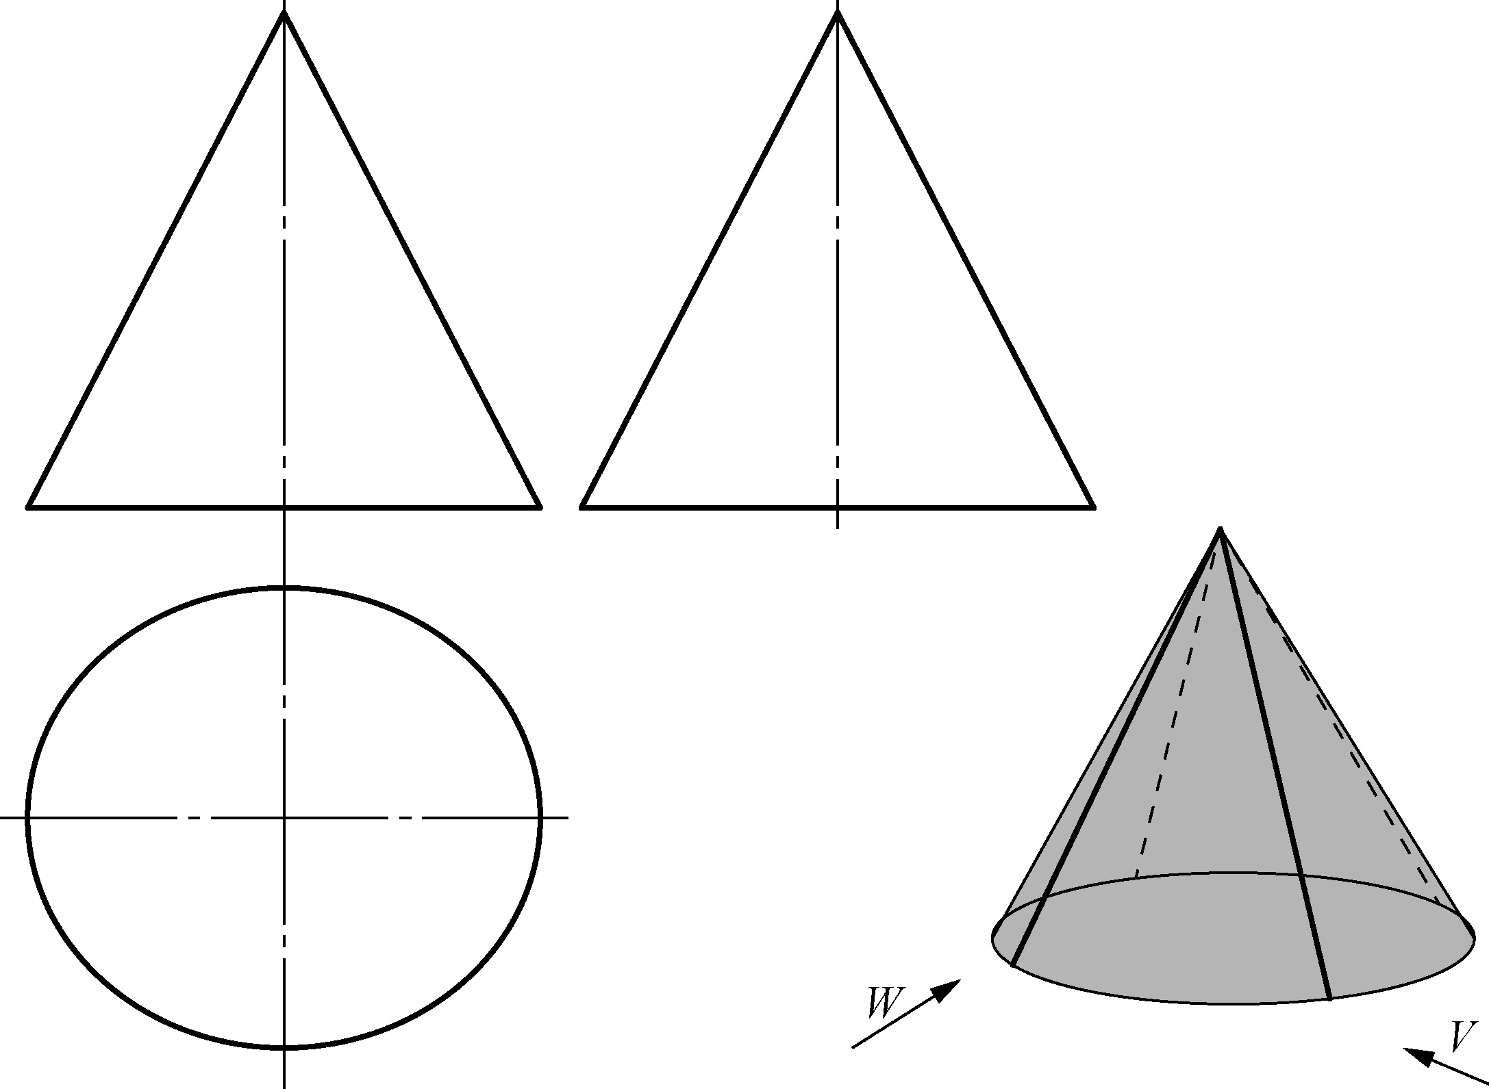

图2-9 圆锥的三面投影图
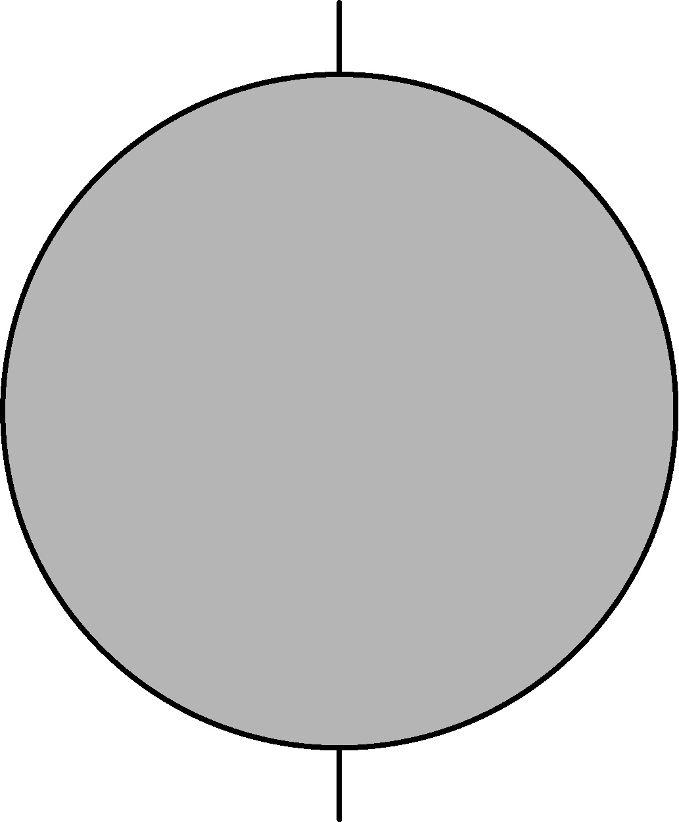

图2-10 球体的形成
所以，球体的3个投影都是圆，而且直径相等，都是球体的直径，如图2-11所示。
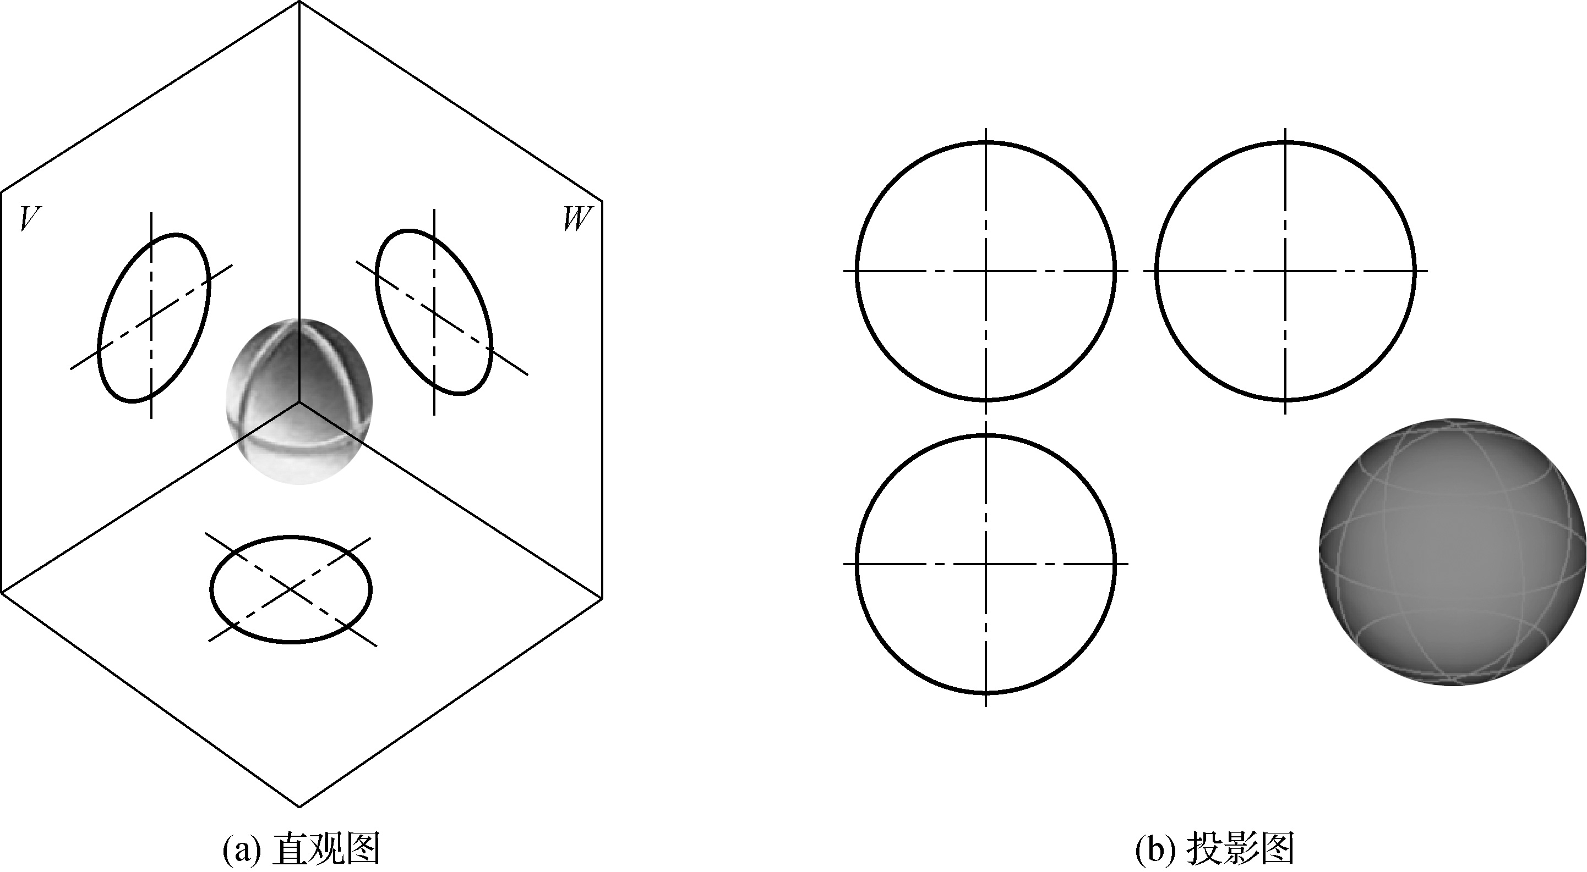

图2-11 球体的投影

思 考 题
2-1 什么叫基本几何体？分为哪几类？
2-2 棱柱体、棱锥体的投影有什么特点？
2-3 已知五棱柱的高为20 mm，底面与H面平行且相距5 mm。试在图2-12中作出五棱柱的三面投影图。
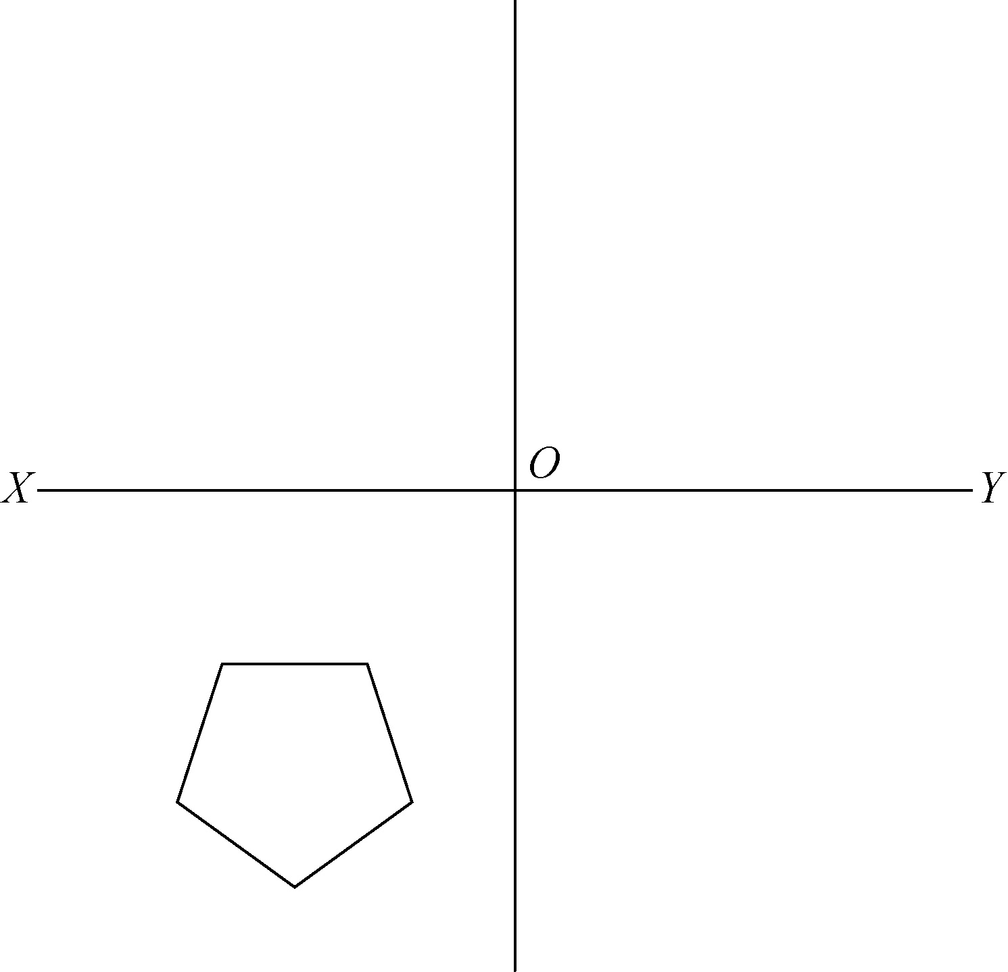

图2-12 思考题2-3图
2-4 已知正四棱锥体底面边长为15 mm、高为20 mm，底面与H面平行并相距5 mm，且有一底边与V面成30°，试作此正四棱锥体的三面投影图。

